Μαθηματικά

Ε' ΔΗΜΟΤΙΚΟΥ

α τεύχος

2ος τόμος

**ΣΤΟΙΧΕΙΑ ΕΚΔΟΣΗΣ**

**ΣΥΓΓΡΑΦΕΙΣ**

**Κωνσταντίνος Βρυώνης, Εκπαιδευτικός ΠΕ70**

**Σπυρίδων Δουκάκης, Εκπαιδευτικός ΠΕ03**

**Βασιλική Καρακώστα, Εκπαιδευτικός ΠΕ70**

**Γεώργιος Μπαραλής, Αναπληρωτής Καθηγητής Ε.Κ.Π.Α.**

**Ιωάννα Σταύρου, Εκπαιδευτικός ΠΕ70**

**ΚΡΙΤΕΣ-ΑΞΙΟΛΟΓΗΤΕΣ**

**Δέσποινα Πόταρη, Καθηγήτρια Ε.Κ.Π.Α.**

**Δημήτριος Ζυμπίδης Σχολικός Σύμβουλος ΠΕ70**

**Μαρία Λάτση, Εκπαιδευτικός ΠΕ70**

**ΕΙΚΟΝΟΓΡΑΦΗΣΗ**

**Σοφία Στασινοπούλου**

**Γλυκερία Τσιμούρτου**

**ΓΡΑΦΙΣΤΙΚΗ EΠΙΜΕΛΕΙΑ**

**Δημήτριος Μπόντης**

**ΟΡΓΑΝΩΣΗ & ΕΠΟΠΤΕΙΑ ΔΙΑΔΙΚΑΣΙΑΣ ΣΥΓΓΡΑΦΗΣ ΓΙΑ ΤΟ ΙΕΠ**

**Αθανάσιος Σκούρας, Σύμβουλος Α' ΥΠ.Π.Ε.Θ.**

**ΕΠΟΠΤΕΙΑ ΕΙΚΟΝΟΓΡΑΦΗΣΗΣ**

**Κλεοπάτρα Μουρσελά, Εισηγήτρια Ι.Ε.Π. ΠΕ08**

**ΕΠΟΠΤΕΙΑ ΓΡΑΦΙΣΤΙΚΩΝ ΕΡΓΑΣΙΩΝ - ΕΠΙΜΕΛΕΙΑ ΣΧΕΔΙΑΣΜΟΥ**

**Ευάγγελος Συρίγος, Ειδικός Σύμβουλος Ι.Ε.Π.**

**ΦΙΛΟΛΟΓΙΚΗ ΕΠΙΜΕΛΕΙΑ**

**Ιουλιανή Βρούτση, Εκπαιδευτικός ΠΕ02**

**ΠΡΟΕΚΤΥΠΩΤΙΚΕΣ ΕΡΓΑΣΙΕΣ**

**ΙΤΥΕ "ΔΙΟΦΑΝΤΟΣ''**

**Το παρόν εκπονήθηκε με την υπ. αρ. 21/16-06-2016 Πράξη του Δ.Σ. του Ι.Ε.Π.**

**ΙΝΣΤΙΤΟΥΤΟ ΕΚΠΑΙΔΕΥΤΙΚΗΣ ΠΟΛΙΤΙΚΗΣ**

**Γεράσιμος Κουζέλης**

**Πρόεδρος του Ινστιτούτου Εκπαιδευτικής Πολιτικής**

**Η αξιολόγηση, η κρίση των προσαρμογών και η επιστημονική επιμέλεια του προσαρμοσμένου βιβλίου πραγματοποιείται από τη Μονάδα Ειδικής Αγωγής του Ινστιτούτου Εκπαιδευτικής Πολιτικής.**

**Η προσαρμογή του βιβλίου για μαθητές με μειωμένη όραση από το ΙΤΥΕ - ΔΙΟΦΑΝΤΟΣ πραγματοποιείται με βάση τις προδιαγραφές που έχουν αναπτυχθεί από ειδικούς εμπειρογνώμονες για το ΙΕΠ.**

**ΠΡΟΣΑΡΜΟΓΗ ΤΟΥ ΒΙΒΛΙΟΥ**

**ΓΙΑ ΜΑΘΗΤΕΣ ΜΕ ΜΕΙΩΜΕΝΗ ΟΡΑΣΗ**

**ΙΤΥΕ - ΔΙΟΦΑΝΤΟΣ**

**ΥΠΟΥΡΓΕΙΟ ΠΑΙΔΕΙΑΣ, ΕΡΕΥΝΑΣ   
ΚΑΙ ΘΡΗΣΚΕΥΜΑΤΩΝ**

**ΙΝΣΤΙΤΟΥΤΟ ΕΚΠΑΙΔΕΥΤΙΚΗΣ ΠΟΛΙΤΙΚΗΣ**

**Κ. Βρυώνης, Σ. Δουκάκης Β. Καρακώστα,**

**Γ. ΜπαραλήςΙ. Σταύρου**

**Μαθηματικά**

**Ε' ΔΗΜΟΤΙΚΟΥ**

**α' τεύχος**

**2ος τόμος**

**Ι.Τ.Υ.Ε. «ΔΙΟΦΑΝΤΟΣ»**

**Ενότητα 3**

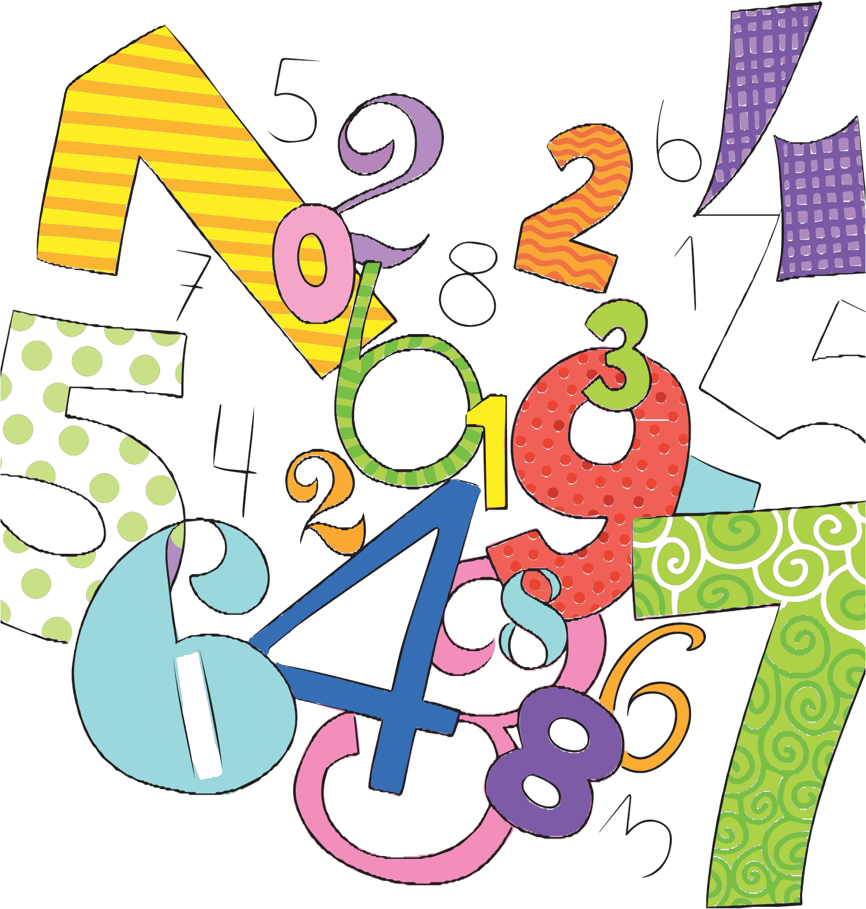

**5 / 37**

|  |  |
| --- | --- |
| **Οι κλασματικοί αριθμοί** | **13** |

|  |  |
| --- | --- |
|  | **Διερεύνηση** |

**1. Τα παιδιά της τάξης ύστερα από επίσκεψή τους σε ένα μουσείο με έργα του Ολλανδού ζωγράφου Μοντριάν, δημιούργησαν τους δικούς τους πίνακες. Ένας από αυτούς είναι και ο παρακάτω.**

**7 / 39**

**Κόβουμε τα κομμάτια του πίνακα από το παράρτημα και με τη βοήθεια τους υπολογίζουμε.**

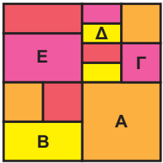

**Γράφουμε με αριθμό το μέρος του πίνακα που καλύπτουν τα γεωμετρικά σχήματα:**

**Α =**

**Β =**

**Γ =**

**Δ =**

**Ε =**

|  |  |
| --- | --- |
| **εικονίδιο συζήτηση στην τάξη** | **Συζητάμε τους διαφορετικούς τρόπους με τους οποίους μπορούμε να υπολογίσουμε το μέρος που καλύπτει το σχήμα Ε.** |

**2. Η Δανάη διάλεξε τις χάντρες της εικόνας, για να φτιάξει ένα βραχιόλι.**

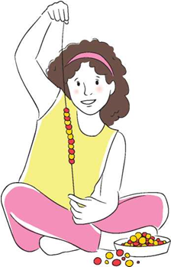

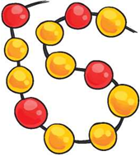**Γράφουμε με αριθμό το μέρος από τις συνολικές χάντρες που είναι:**

**α. κίτρινες: …………**

**β. κόκκινες: …………**

|  |  |
| --- | --- |
| **εικονίδιο συζήτηση στην τάξη** | **Συζητάμε τους διαφορετικούς τρόπους με τους οποίους μπορούμε να εκφράσουμε το μέρος των κίτρινων και κόκκινων χαντρών.** |

**8 / 39**

|  |
| --- |
| **Βασικές μαθηματικές έννοιες και διεργασίες** |
| **Κάθε κλάσμα είναι ένας αριθμός.**  **Σχηματίζεται από τον αριθμητή και τον παρονομαστή, που λέγονται όροι του κλάσματος και χωρίζονται με τη γραμμή κλάσματος.** |

|  |
| --- |
| **Παραδείγματα** |
| **αριθμητής**    **όροι του**  **κλάσματος**  **γραμμή κλάσματος**  **παρονομαστής**  **Διαβάζουμε: τρία τέταρτα** |

|  |
| --- |
| **Βασικές μαθηματικές έννοιες και διεργασίες** |
| **Ένα κλάσμα μπορεί να εκφράζει μια ποσότητα από κάτι ολόκληρο, το μέρος ενός όλου.**  **Το ολόκληρο ή όλο το λέμε ακέραιη μονάδα.** |

**9 / 40**

|  |
| --- |
| **Παραδείγματα** |
| **Τα**  **από το σύνολο των γεωμετρικών σχημάτων είναι τρίγωνα.** |

|  |
| --- |
| **Βασικές μαθηματικές έννοιες και διεργασίες** |
| **Όταν το κλάσμα δείχνει το μέρος ενός όλου τότε:**   * **ο παρονομαστής δείχνει σε πόσα ίσα μέρη χωρίζουμε το όλο.** * **Ο αριθμητής δείχνει πόσα από αυτά τα ίσα μέρη παίρνουμε.** |

**10 / 40**

|  |
| --- |
| **Παραδείγματα** |
| **Μέρος του όλου**  **Τα**  **της πίτσας έχουν ντομάτα**  **Παρονομαστής: 6, σε τόσα ίσα κομμάτια χωρίζουμε**  **Αριθμητής: 4, τόσα κομμάτια έχουν ντομάτα** |

|  |
| --- |
| **Βασικές μαθηματικές έννοιες και διεργασίες** |
| **Όταν ο παρονομαστής είναι ίσος με τον αριθμητή το κλάσμα είναι ίσο με την ακέραιη μονάδα.** |

|  |
| --- |
| **Παραδείγματα** |
|  |

**11 / 40**

|  |  |
| --- | --- |
| εικονίδιο εφαρμογή | **Εφαρμογή Κλάσματα στην αριθμογραμμή** |
| **Να τοποθετήσετε πάνω στην αριθμογραμμή τα κλάσματα:** **,**  **και** **.** | |
| **1o βήμα: Χωρίζουμε κάθε μονάδα στην αριθμογραμμή σε .........................................................................................**  **..............................................................................................**  **..............................................................................................**  **000 / 000**  **..............................................................................................**  **..............................................................................................**  εικόνα χαρτί μιλιμετρέ. υπάρχει σχεδιασμένη αριθμογραμμή με 2 υποδιαιρέσεις. οι αριθμοί ξεκινούν από το 0 και τελειώνουν στο 2.  **2ο βήμα: Προσδιορίζουμε πάνω στην αριθμογραμμή την κλασματική μονάδα** **.**  **3ο βήμα: Για να τοποθετήσουμε το κλάσμα**  **, επαναλαμβάνουμε 3 φορές την κλασματική μονάδα** **. Προσδιορίζουμε πάνω στην αριθμογραμμή το κλάσμα** **.** | |

**12 / 40**

|  |
| --- |
| **4ο βήμα: Προσδιορίζουμε πάνω στην αριθμογραμμή το κλάσμα** **.**  **Παρατηρούμε ότι**  **……** |

**13 / 40**

|  |  |
| --- | --- |
| εικονίδιο στόχος | **Αναστοχασμός** |
| **1. Γράφουμε με κλάσμα το μέρος των παιδιών της τάξης μας που έχουν ένα κοινό χαρακτηριστικό:**  **.............................................................................................**  **..............................................................................................**  **2. Βρίσκουμε κλάσματα μικρότερα, ίσα και μεγαλύτερα της μονάδας.**  **3. Δημιουργούμε μία έντυπη ή ψηφιακή αφίσα και καταγράφουμε σε αυτήν τρεις εκφράσεις από την καθημερινή μας ζωή στις οποίες χρησιμοποιούμε κλάσματα. Σχεδιάζουμε εικόνες, για να αναπαραστήσουμε τα κλάσματα αυτά.** | |

|  |  |
| --- | --- |
| **Κλάσματα μεγαλύτερα**  **της ακέραιης μονάδας** | **14** |

|  |  |
| --- | --- |
|  | **Διερεύνηση** |

**Η Δανάη, η Αγγελική και ο Αντρέι φτιάχνουν προσκλήσεις για τη γιορτή του σχολείου τους.**

**Ας κόψουμε δύο ίδια χαρτόνια σε 4 ίσα κομμάτια το καθένα.**

**14 / 41**

**Χρειαζόμαστε 8 προσκλήσεις.**

**Παίρνω τα τρία κομμάτια**.



**α΄ τρόπος: Σχεδιάζουμε τα κομμάτια χαρτόνι που έχουν τα κορίτσια. Γράφουμε κάτω από κάθε κομμάτι το κλάσμα που εκφράζει το μέρος του χαρτονιού.**

**Γράφουμε με κλάσμα το μέρος από το χαρτόνι που έχουν συνολικά τα κορίτσια:** 

**15 / 41**

**Στο κλάσμα αυτό ο αριθμητής είναι ……………………… από παρονομαστή.**

**β΄ τρόπος: Σχεδιάζουμε τα κομμάτια και γράφουμε με κλάσματα το χαρτόνι που έχουν τα κορίτσια, σχηματίζοντας:**

|  |  |  |  |
| --- | --- | --- | --- |
| **τα ολόκληρα χαρτόνια** | **και** | **τα μέρη του χαρτονιού που έμειναν.** | |
|  |  |  | |
| |  |  | | --- | --- | |  |  | |  |  | |  | |  |  | | --- | --- | |  |  | |  |  | | |
|  |  |  | |
|  | **+** |  | **=1+=1** |

**Παρατηρούμε ότι =1**

**16 / 41**

|  |
| --- |
| **Βασικές μαθηματικές έννοιες και διεργασίες** |
| **Τα κλάσματα στα οποία ο αριθμητής είναι μεγαλύτερος από τον παρονομαστή είναι μεγαλύτερα από τον αριθμό 1.** |

|  |
| --- |
| **Παραδείγματα** |
|  |

|  |
| --- |
| **Βασικές μαθηματικές έννοιες και διεργασίες** |
| **Τα κλάσματα αυτά μπορούμε να τα μετατρέψουμε σε μεικτούς αριθμούς γράφοντας χωριστά τις ακέραιες μονάδες τους.** |

|  |
| --- |
| **Παραδείγματα** |
| **(μεικτός)** |

**17 / 42**

|  |  |
| --- | --- |
| εικονίδιο εφαρμογή | **Εφαρμογή**  **Μετατροπή ενός κλάσματος σε μεικτό αριθμό και αντίστροφα** |
| **1. Να μετατρέψετε το κλάσμα**  **σε μεικτό αριθμό.** | |
| **1. Ο παρονομαστής δείχνει ότι χωρίζουμε την ακέραιη μονάδα σε ……… ίσα μέρη.**  **Το κάθε μέρος της είναι το** **.** | |
| εικόνα αριθμογραμμής από το 0 μέχρι το 3. έχει 12 υποδιαιρέσεις και απεικονίζει τα κλάσματα τέσσερα τέταρτα και ένα τέταρτο. | |
| **2. Ο αριθμητής δείχνει ότι παίρνουμε ………. ίσα μέρη.**  **Πρέπει να χωρίσουμε και άλλες ακέραιες μονάδες.** | |
| εικόνα αριθμογραμμής από το 0 μέχρι το 3. έχει 12 υποδιαιρέσεις και απεικονίζει τα κλάσματα τέσσερα τέταρτα και εννέα τέταρτα. | |
| **3. Συνολικά παίρνουμε 2 ακέραιες μονάδες και το**  **της επόμενης.** | |

**18 / 42**

|  |
| --- |
| εικόνα αριθμογραμμής από το 0 μέχρι το 3. έχει 12 υποδιαιρέσεις και απεικονίζει  το κλάσμα εννέα τέταρτα και τον μεικτό αριθμό δύο και ένα τέταρτο. |
| **Άρα:** |
| **2. Να μετατρέψετε το μεικτό αριθμό**  **σε κλάσμα.** |
| **Ο παρονομαστής δείχνει ότι χωρίζουμε την ακέραιη μονάδα σε ……… ίσα μέρη.**  **Η ακέραιη μονάδα είναι ίση με** **.**  **Άρα** |

**19 / 42**

|  |  |
| --- | --- |
| εικονίδιο στόχος | **Αναστοχασμός** |
| **Αν το κλάσμα**  **είναι μεγαλύτερο της ακέραιης μονάδας, ποιος αριθμός μπορεί να είναι το α;**  **Τι συμπεραίνουμε;**  **............................................................**  **............................................................**  **............................................................**  **............................................................**  **............................................................**  **............................................................** | |

**20 / 42**

|  |  |
| --- | --- |
| **Το κλάσμα ως πηλίκο διαίρεσης** | **15** |

|  |  |
| --- | --- |
|  | **Διερεύνηση** |

**εικόνα δείχνει 3 σοκολάτες**

**Η γιαγιά θέλει να μοιράσει εξίσου μερικές σοκολάτες στα 4 εγγόνια της.**

**α. Αν οι σοκολάτες είναι 8, τι μέρος από αυτές θα πάρει το κάθε παιδί; Γράφουμε την πράξη και υπολογίζουμε:**

**……………………………………………………………………..**

**……………………………………………………………………..**

**21 / 43**

|  |  |
| --- | --- |
| **εικονίδιο συζήτηση στην τάξη** | **Όταν μοιράζουμε, το αποτέλεσμα είναι πάντοτε φυσικός αριθμός;**  **Συζητάμε με τους συμμαθητές και τις συμμαθήτριές μας.** |

**β. Αν οι σοκολάτες είναι 3, τι μέρος από αυτές θα πάρει το κάθε παιδί;**

**Δυσκολεύομαι με τη διαίρεση. Πόσο κάνει 3 : 4;**

**εικόνα κορίτσι που σκέφτεται.**

**Για να βρω το μέρος, θα σχεδιάσω τις σοκολάτες και θα τις χωρίσω.**

**εικόνα αγόρι Νίκος που σκέφτεται.**

**Εργαζόμαστε με τον τρόπο τον οποίο μας προτείνει ο Νίκος.**



**22 / 43**

**Κάθε παιδί θα πάρει**   **της σοκολάτας.**

|  |  |
| --- | --- |
| **εικονίδιο συζήτηση στην τάξη** | **Παρατηρούμε το σχέδιο και συζητάμε τι δείχνουν οι όροι του κλάσματος.** |

**Αριθμητής: .......................................................................**

**............................................................................................**

**Παρονομαστής: ...............................................................**

**............................................................................................**

**Άρα**  **=** 

**γ. Αν οι σοκολάτες είναι 5, τι μέρος από αυτές θα πάρει το κάθε παιδί;**

**23 / 43**

**Εργαζόμαστε σχεδιάζοντας και χωρίζοντας τις σοκολάτες**



**Κάθε παιδί θα πάρει**  **ή**  **σοκολάτες.**

**Άρα**  **=** 

|  |
| --- |
| **Βασικές μαθηματικές έννοιες και διεργασίες** |
| **Κάθε κλάσμα εκφράζει το πηλίκο της διαίρεσης του αριθμητή διά του παρονομαστή.** |

|  |
| --- |
| **Παραδείγματα** |
| **= 3 : 4**  **= 24 : 5** |

|  |
| --- |
| **Βασικές μαθηματικές έννοιες και διεργασίες** |
| **Κάθε φυσικός αριθμός μπορεί να γραφτεί με τη μορφή κλάσματος.** |

|  |
| --- |
| **Παραδείγματα** |
| **5 = 5:1 =**  **ή 5 =**  **=**  **=**  **κλπ.** |

**24 / 44**

|  |
| --- |
| **Βασικές μαθηματικές έννοιες και διεργασίες** |
| **Στρατηγικές διαχείρισης αριθμών**  **1. Μετατροπή ενός κλάσματος σε δεκαδικό αριθμό.**  **Μετατρέπουμε ένα κλάσμα σε δεκαδικό αριθμό διαιρώντας τον αριθμητή με τον παρονομαστή του.**  **Π.χ. α.**  **= 3:10 = 0,3**  **β.**  **= 3:5 =0,6**  **γ.**  **= 7:9 = 0,777…**  **δ.**  **= 9:2 = 4,5**  **Σημείωση: Χρησιμοποιούμε την αριθμομηχανή τσέπης, για να βρούμε το αποτέλεσμα.** |
| **2. Μετατροπή ενός κλάσματος μεγαλύτερου της μονάδας σε μεικτό αριθμό.**  **π.χ. Μετατρέπουμε το κλάσμα**  **σε μεικτό αριθμό.**  **1. Διαιρούμε τον αριθμητή του κλάσματος με τον παρονομαστή, γιατί**  **= 36 : 7.** |

**25 / 44**

|  |
| --- |
| εικόνα με τη διαίρεση 36 δια 7 και αποτέλεσμα τον μεικτό αριθμό 5 και 1 έβδομο.  **2. Ο ακέραιος του μεικτού αριθμού είναι το πηλίκο της διαίρεσης και δείχνει πόσες επτάδες χωράνε στο 36.**  **3. Το κλάσμα του μεικτού έχει:**  **α. αριθμητή το υπόλοιπο της διαίρεσης και**  **β. παρονομαστή τον διαιρέτη. Άρα**  **= 5** |

**26 / 44**

|  |  |
| --- | --- |
| εικονίδιο εφαρμογή | **Εφαρμογή** |
| **Ο Νίκος και οι 4 φίλοι του μοιράστηκαν εξίσου 6 μήλα.**  **Τι μέρος από τα μήλα πήρε το κάθε παιδί;** | |
| **Θέλουμε να μοιράσουμε τα 6 μήλα στα 5 παιδιά.**  **α΄ τρόπος: Χωρίζουμε κάθε μήλο σε 5 ίσα μέρη, όσα είναι τα παιδιά.**  **Κάθε κομμάτι είναι το** **.** | |

|  |
| --- |
| **Κάθε παιδί θα πάρει 6 τέτοια κομμάτια, όσα είναι τα μήλα, δηλαδή**  **6 x**  **=** **.**  **β΄ τρόπος: Θα κάνουμε διαίρεση 6:5 =** **.**  **Κάθε παιδί πήρε τα**  **ή 1** **των μήλων.** |

|  |  |
| --- | --- |
| εικονίδιο στόχος | **Αναστοχασμός** |
| **1. Ο παρονομαστής ενός κλάσματος μπορεί να είναι μηδέν;**  **2. Κάθε κλάσμα μπορεί να θεωρηθεί ως το αποτέλεσμα μιας διαίρεσης.**  **Φτιάχνουμε ένα πρόβλημα διαίρεσης. Τι δείχνει ο αριθμητής και τι ο παρονομαστής;** | |

**27 / 44**

|  |  |
| --- | --- |
| **Ισοδυναμία κλασμάτων –**  **Απλοποίηση κλασμάτων** | **16** |

|  |  |
| --- | --- |
|  | **Διερεύνηση** |

**1. Οι μαθητές και οι μαθήτριες της Ε΄ τάξης κάνουν συλλογή από γραμματόσημα. Παρατηρούμε την παρακάτω σελίδα.**

**28 / 45**

**εικόνα σελίδας άλμπουμ για γραμματόσημα με 9 γραμματόσημα και 3 κενές θέσεις.**

**Έχεις γεμίσει τα**  **της σελίδας.**

**Έχω γεμίσει με γραμματόσημα τα**  **της σελίδας.**

**εικόνα αγοριού και κοριτσιού που ελέγχουν με μεγεθυντικό φακό άλμπουμ γραμματοσήμων. **

|  |  |
| --- | --- |
| **εικονίδιο συζήτηση στην τάξη** | **Συζητάμε ποιο παιδί έχει δίκιο.** |

**1. Διπλώνουμε κατάλληλα μια σελίδα Α4 και χρωματίζουμε τα**  **της σελίδας:**

**29 / 45**

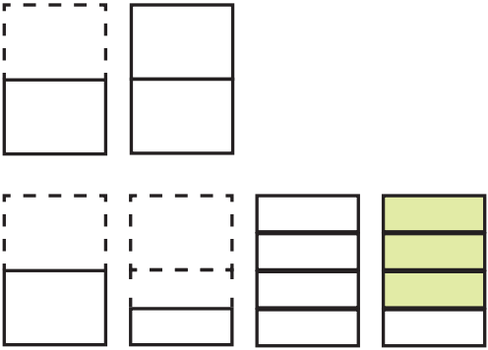

**2. Διπλώνουμε κατάλληλα την ίδια σελίδα και χρωματίζουμε τα**  **της σελίδας:**

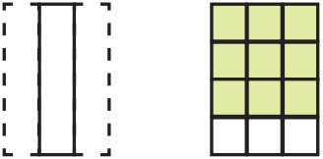

|  |  |
| --- | --- |
| **εικονίδιο συζήτηση στην τάξη** | **Συγκρίνουμε τα δύο κλάσματα.** |

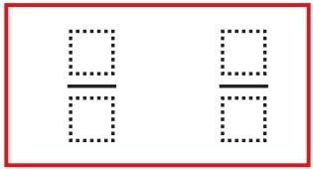

**Τα δυο κλάσματα εκφράζουν το ……..... μέρος της σελίδας.**

**30 / 45**

**Πώς προκύπτουν οι όροι του κλάσματος**  **από τους όρους του κλάσματος** **;**

**……………………………………………………………………..**

**……………………………………………………………………..**

**2. Εκφράζουμε το κλάσμα**  **με κλάσματα που έχουν μικρότερους όρους χρησιμοποιώντας τις ράβδους κλασμάτων του παραρτήματος.**



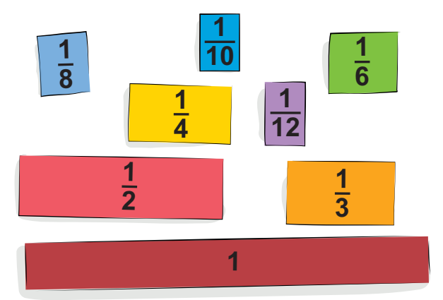

**Πώς προκύπτουν οι όροι των κλασμάτων που βρήκαμε από τους όρους του** **;**

**……………………………………………………………………..**

**……………………………………………………………………..**

**……………………………………………………………………..**

**……………………………………………………………………..**

**……………………………………………………………………..**

**31 / 45**

**……………………………………………………………………..**

**Ποιο κλάσμα έχει τους μικρότερους όρους;**

**……………………………………………………………………..**

**……………………………………………………………………..**

**……………………………………………………………………..**

**……………………………………………………………………..**

**……………………………………………………………………..**

|  |
| --- |
| **Βασικές μαθηματικές έννοιες και διεργασίες** |
| **Τα κλάσματα που εκφράζουν το ίδιο μέρος ενός όλου λέγονται ισοδύναμα ή ίσα.** |

|  |
| --- |
| **Παραδείγματα** |
| εικόνα πίνακα με 3 γραμμές. η πρώτη γραμμή αναπαριστά την ακέραια μονάδα. η δεύτερη γραμμή είναι χωρισμένη σε 3 ίσα μέρη και είναι χρωματισμένο το πρώτο. η τρίτη γραμμή είναι χωρισμένη σε 12 ίσα κομμάτια και είναι χρωματισμένα τα 4 πρώτα. |

|  |
| --- |
| **Βασικές μαθηματικές έννοιες και διεργασίες** |
| **Αν πολλαπλασιάσουμε τον αριθμητή και τον παρονομαστή ενός κλάσματος με τον ίδιο αριθμό, προκύπτει κλάσμα ισοδύναμο με το αρχικό.** |

**32 / 46**

|  |
| --- |
| **Παραδείγματα** |
|  |

|  |
| --- |
| **Βασικές μαθηματικές έννοιες και διεργασίες** |
| **Αν διαιρέσουμε τον αριθμητή και τον παρονομαστή ενός κλάσματος με τον ίδιο αριθμό, προκύπτει κλάσμα ισοδύναμο με το αρχικό, με μικρότερους όρους.**  **Η διαδικασία αυτή λέγεται απλοποίηση.** |

|  |
| --- |
| **Παραδείγματα** |
|  |

|  |
| --- |
| **Βασικές μαθηματικές έννοιες και διεργασίες** |
| **Τα κλάσματα που οι όροι τους δεν απλοποιούνται λέγονται ανάγωγα.** |

**000 / 000**

|  |
| --- |
| **Παραδείγματα** |
|  |

|  |  |
| --- | --- |
| εικονίδιο εφαρμογή | **Εφαρμογή** |
| **Ο λαγός και η χελώνα τρέχουν την ίδια διαδρομή. Ο λαγός έχει διανύσει τα**  **της διαδρομής και η χελώνα τα**  **της.**  **Να τοποθετήσετε τα δύο κλάσματα πάνω στην αριθμογραμμή. Τι παρατηρείτε;** | |
| **εικόνα λαγού και χελώνας που τρέχουν.**  **Τοποθετούμε τα κλάσματα στην αριθμογραμμή, την οποία χωρίζουμε κάθε φορά κατάλληλα.**  **Παρατηρούμε ότι τα κλάσματα βρίσκονται στο ………………… σημείο της αριθμογραμμής** | |

**34 / 46**

|  |
| --- |
| αριθμογραμμή με 5 υποδιαιρέσεις. οι αριθμοί ξεκινούν από το 0 και τελειώνουν στο 1. κάθε υποδιαίρεση είναι χωρισμένη σε άλλες 5 υποδιαιρέσεις. |
| **Επαλήθευση: Απλοποιούμε το κλάσμα** **, ώστε να γίνει ανάγωγο.**  **2**  **ή**  **5**  **Παρατηρούμε ότι τα κλάσματα**  **και**  **είναι**  **……………………………** |
| **Να βρείτε ένα κλάσμα μεταξύ των κλασμάτων**  **και** **.** |
| **Βρίσκουμε για καθένα από τα παραπάνω κλάσματα ένα ισοδύναμό του.**  **και**  **Ανάμεσα στα κλάσματα**  **και**   **που δημιουργήσαμε, βρίσκεται το κλάσμα** **.** |

**35 / 46**

|  |  |
| --- | --- |
| εικονίδιο στόχος | **Αναστοχασμός** |
| **1. Πόσα ισοδύναμα κλάσματα έχει κάθε κλάσμα;**  **2. Χρησιμοποιούμε τις ράβδους κλασμάτων και δημιουργούμε κλάσματα ισοδύναμα με το** **.** | |

**36 / 46**

|  |  |
| --- | --- |
| **Σύγκριση και διάταξη κλασμάτων** | **17** |

|  |  |
| --- | --- |
|  | **Διερεύνηση** |

**Τα παιδιά έχουν χωριστεί σε ζευ-γάρια και παίζουν ένα ηλεκτρονικό παιχνίδι.**

**α: Ο ήρωας του Νίκου έχει καλύψει τα**  **της πίστας-διαδρομής και του Αντρέι τα** **.**

**β: Ο ήρωας της Αγγελικής έχει καλύψει τα**  **της πίστας-διαδρομής και της Δανάης τα** **.**

**γ: Ο ήρωας του Ορέστη έχει καλύψει τα**  **της πίστας-διαδρομής και της Κέλλυ τα** **.**

**δ: Ο ήρωας του Σπύρου έχει καλύψει τα**  **της πίστας-διαδρομής και της Λίας τα** **.**

**37 / 47**

**Ποιος ήρωας έχει καλύψει τη μεγαλύτερη διαδρομή σε κάθε ζευγάρι;**

**εικόνα δύο αγοριών που καθένα κρατάει χειριστήριο ηλεκτρονικού παιχνιδιού.**

|  |  |
| --- | --- |
| **εικονίδιο συζήτηση στην τάξη** | **Συγκρίνουμε τα κλάσματα (<,=,>) και περιγράφουμε τη στρατηγική που χρησιμοποιήσαμε σε κάθε περίπτωση.** |

**α’ ζευγάρι**



**β’ ζευγάρι**



**38 / 47**

**γ’ ζευγάρι**



**εικόνα ενός  αγοριού και ενός κοριτσιού που καθένα κρατάει χειριστήριο ηλεκτρονικού παιχνιδιού.**

**δ’ ζευγάρι**



**εικόνα ενός  αγοριού  που κρατάει χειριστήριο ηλεκτρονικού παιχνιδιού.**

|  |
| --- |
| **Στρατηγικές σύγκρισης** |
| **Στα κλάσματα που έχουν ίσους παρονομαστές, μεγαλύτερο είναι το κλάσμα που έχει μεγαλύτερο αριθμητή.** |

**39 / 47 - 48**

|  |
| --- |
| **Εξήγηση των στρατηγικών** |
| **>**  **Tα 5 είναι περισσότερα από τα 4 μέρη του ίδιου μεγέθους (έβδομα).** |

|  |
| --- |
| **Στρατηγικές σύγκρισης** |
| **Στα κλάσματα που έχουν ίσους αριθμητές, μεγαλύτερο είναι το κλάσμα που έχει μικρότερο παρονομαστή.** |

|  |
| --- |
| **Εξήγηση των στρατηγικών** |
| **>**  **Παίρνουμε ίδιο αριθμό από μέρη (9), αλλά τα πέμπτα είναι μεγαλύτερα σε μέγεθος μέρη από τα έκτα.** |

|  |
| --- |
| **Στρατηγικές σύγκρισης** |
| **Ένα κλάσμα που έχει μεγαλύτερο αριθμητή και μικρότερο παρονομαστή από ένα άλλο κλάσμα είναι μεγαλύτερο από αυτό.** |

**40 / 48**

|  |
| --- |
| **Εξήγηση των στρατηγικών** |
| **>**  **Παίρνουμε και περισσότερα μέρη (18) και μεγαλύτερου μεγέθους, αφού τα εικοστά τέταρτα είναι μεγαλύτερα από τα εικοστά έβδομα.** |

|  |
| --- |
| **Στρατηγικές σύγκρισης** |
| **Μπορούμε να συγκρίνουμε κλάσματα χρησιμοποιώντας ένα κοινό σημείο αναφοράς.** |

|  |
| --- |
| **Εξήγηση των στρατηγικών** |
| **>**  **Τα δύο κλάσματα είναι μικρότερα από το 1. Το**  **βρίσκεται πιο κοντά στο 1, γιατί απέχει** **, το οποίο είναι λιγότερο από το**  **που απέχει το** **.** |

**41 / 48**

|  |  |
| --- | --- |
| εικονίδιο εφαρμογή | **Εφαρμογή** |
| **Να συγκρίνετε τα κλάσματα**  **και** **.** | |
| **α΄ τρόπος: Μετατρέπουμε σε ισοδύναμα κλάσματα που έχουν ίδιο παρονομαστή.** | |
| * **Βρίσκουμε το Ε.Κ.Π των παρονομαστών:**   **Ε.Κ.Π. (7,8) = ………………………**   * **Δημιουργούμε κλάσματα ισο-δύναμα με τα αρχικά με παρονομαστή ίδιο με το Ε.Κ.Π. (7,8).** | |

|  |
| --- |
| **Έχουμε:**  **και** **.** |
| * **Συγκρίνουμε τους αριθμητές των δύο νέων κλασμάτων, άρα:** **.** |
| **β΄ τρόπος: Συγκρίνουμε ως προς ένα κοινό σημείο αναφοράς.** |
| * **Επιλέγουμε το**  **ως σημείο αναφοράς για να συγκρίνουμε τα δύο κλάσματα.** * **Συγκρίνουμε το**  **με το** **. Το**  **είναι ισοδύναμο με το** **. Είναι**  **>** **, άρα**  **.** * **Συγκρίνουμε το**  **με το** **. Το**  **είναι ισοδύναμο με το** **. Είναι**  **<** **, άρα** **.** |

**42 / 48**

|  |
| --- |
| **Επομένως τελικά έχουμε:** **.**  αριθμογραμμή όπου είναι σημειωμένο το κλάσμα ένα δεύτερο και από δεξιά και αριστερά κλάσματα με κενά τετραγωνάκια για να συμπληρωθούν αριθμοί. |

**43 / 48**

|  |  |
| --- | --- |
| εικονίδιο στόχος | **Αναστοχασμός** |
| **1. Βρίσκουμε κλάσματα που είναι μικρότερα από το** **.**  **2. Τα κλάσματα**  **και** **είναι ισοδύναμα ή όχι; Αιτιολογούμε την απάντησή μας.**  **3. Βρίσκουμε κλάσματα όσο γίνεται πιο κοντά στο 1.** | |

|  |  |
| --- | --- |
| **Πρόσθεση και αφαίρεση κλασμάτων** | **18** |

|  |  |
| --- | --- |
|  | **Διερεύνηση** |

**1. Χρησιμοποιούμε το τετραγωνισμένο χαρτί, για να αναπαραστήσουμε με ράβδους ή ορθογώνια τα κλάσματα και να υπολογίσουμε τα αθροίσματα και τις διαφορές**

**44 / 49**

**α.**  **β.** 

|  |  |  |  |  |  |  |  |  |  |  |  |  |  |  |  |
| --- | --- | --- | --- | --- | --- | --- | --- | --- | --- | --- | --- | --- | --- | --- | --- |
|  |  |  |  |  |  |  |  |  |  |  |  |  |  |  |  |
|  |  |  |  |  |  |  |  |  |  |  |  |  |  |  |  |
|  |  |  |  |  |  |  |  |  |  |  |  |  |  |  |  |
|  |  |  |  |  |  |  |  |  |  |  |  |  |  |  |  |
|  |  |  |  |  |  |  |  |  |  |  |  |  |  |  |  |



|  |  |  |  |  |  |  |  |  |  |  |  |  |  |  |  |
| --- | --- | --- | --- | --- | --- | --- | --- | --- | --- | --- | --- | --- | --- | --- | --- |
|  |  |  |  |  |  |  |  |  |  |  |  |  |  |  |  |
|  |  |  |  |  |  |  |  |  |  |  |  |  |  |  |  |
|  |  |  |  |  |  |  |  |  |  |  |  |  |  |  |  |
|  |  |  |  |  |  |  |  |  |  |  |  |  |  |  |  |
|  |  |  |  |  |  |  |  |  |  |  |  |  |  |  |  |

**2. Χρησιμοποιούμε ράβδους κλασμάτων, για να αναπαραστήσουμε και να υπολογίσουμε αθροίσματα και διαφορές κλασμάτων.**

**45 / 49**

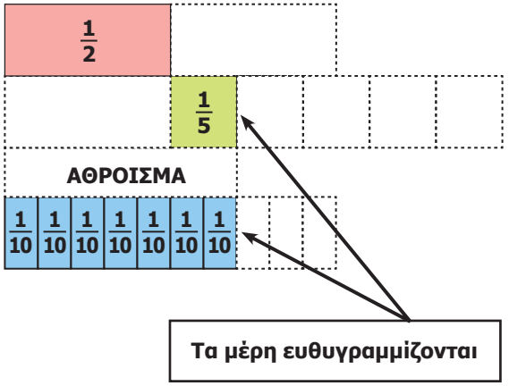



|  |  |
| --- | --- |
| **α. Εξηγούμε τον τρόπο που σκέφτηκε ο Νίκος και έπειτα συμπληρώνουμε το άθροισμα.**  **.............................................................**  **.............................................................**  **.............................................................** | **εικόνα αγόρι Νίκος.** |

**..............................................................................................**

**..............................................................................................**

**β. Θα μπορούσε ο Νίκος αντί για τις ράβδους**  **να χρησιμοποιήσει τις ράβδους $;$** 

**46 / 49**

**Εξηγούμε: ............................................................................**

**..............................................................................................**

**..............................................................................................**

**..............................................................................................**

**γ. Χρησιμοποιήσουμε τις ράβδους για να βρούμε τη διαφορά** **.**

**Εξηγούμε τον τρόπο εργασίας μας.**

**..............................................................................................**

**..............................................................................................**

**..............................................................................................**

**..............................................................................................**

**..............................................................................................**

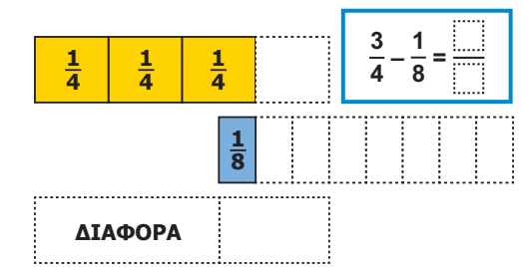

**δ. Ποιες άλλες ράβδους θα μπορούσαμε να χρησιμοποιήσουμε για να αναπαραστήσουμε τη διαφορά;**

**..............................................................................................**

**..............................................................................................**

**47 / 49**

**..............................................................................................**

**..............................................................................................**

**..............................................................................................**

|  |  |
| --- | --- |
| **εικονίδιο συζήτηση στην τάξη** | **Συζητάμε με ποιον τρόπο προσθέτουμε και αφαιρούμε κλάσματα με ίδιους (ομώνυμα) και με διαφορετικούς (ετερώνυμα) παρονομαστές.** |

|  |
| --- |
| **Βασικές μαθηματικές έννοιες και διεργασίες** |
| **Τα κλάσματα που έχουν ίδιο παρονομαστή λέγονται ομώνυμα, ενώ τα κλάσματα που έχουν διαφορετικό παρονομαστή λέγονται ετερώνυμα.** |

|  |
| --- |
| **Παραδείγματα** |
| **ομώνυμα**    **ετερώνυμα** |

|  |
| --- |
| **Βασικές μαθηματικές έννοιες και διεργασίες** |
| **Για να προσθέσουμε ή να αφαιρέσουμε ετερώνυμα κλάσματα τα μετατρέπουμε πρώτα σε ομώνυμα και στη συνέχεια προσθέτουμε ή αφαιρούμε τους αριθμητές, ενώ παρονομαστή αφήνουμε τον ίδιο.**  **Στο τέλος, κάνουμε απλοποίηση.** |

**48 / 50**

|  |
| --- |
| **Παραδείγματα** |
|  |

**49 / 50**

|  |  |
| --- | --- |
| εικονίδιο εφαρμογή | **Εφαρμογή** |
| **1. Να βρείτε το άθροισμα:** | |
| **α΄ τρόπος: Μετατρέπουμε τους μεικτούς αριθμούς σε κλάσματα.** | |
| **............................................................................**  **.............................................................................................** | |
| **β΄ τρόπος: Προσθέτουμε χωριστά τις ακέραιες μονάδες από τα κλάσματα.** | |
| **..........................................................**  **.............................................................................................**  **Σε κάθε περίπτωση, στο τέλος, μετατρέπουμε πάλι σε μεικτό αριθμό και, αν γίνεται, κάνουμε και απλοποίηση.** | |
| **2. Με τη βοήθεια του μοντέλου, να κάνετε την παρακάτω αφαίρεση:**  **000 / 000** | |
| σχέδιο μοντέλου με ράβδους για την αναπαράσταση διαφοράς μεικτών αριθμών. | |

**50 / 50**

|  |
| --- |
| **Περιγράφουμε τη διαδικασία:**  **..............................................................................................**  **..............................................................................................**  **..............................................................................................**  **..............................................................................................**  **..............................................................................................**  **..............................................................................................** |

|  |  |
| --- | --- |
| εικονίδιο στόχος | **Αναστοχασμός** |
| **1. Επιλέγουμε δύο κλάσματα των οποίων η διαφορά είναι**  **και ο παρονομαστής τους είναι διαφορετικός από το 4.**  **..............................................................................................**  **..............................................................................................**  **2. Πώς θα μπορούσε να μας βοηθήσει το Ε.Κ.Π. στην πρόσθεση και αφαίρεση κλασμάτων;**  **3. Γιατί στην πρόσθεση πρέπει να μετατρέπουμε τα ετερώνυμα κλάσματα σε ομώνυμα;** | |

**51 / 50**

|  |  |
| --- | --- |
| **Πολλαπλασιασμός φυσικού αριθμού ή κλάσματος με κλάσμα – Αντίστροφοι αριθμοί** | **19** |

|  |  |
| --- | --- |
|  | **Διερεύνηση** |

**1. Κάθε ξύλινο ράφι της βιβλιοθήκης της τάξης έχει μήκος** **μ. Πόσα μέτρα ξύλου θα χρειαστεί, για να αντικατασταθούν 3 ράφια;**

**52 / 51**

|  |  |
| --- | --- |
| **εικόνα βιβλιοθήκης.** |  |

**2. Χρησιμοποιούμε τα γεωμετρικά σχήματα του παραρτήματος, για να βρούμε τα παρακάτω γινόμενα, αν το εξάγωνο είναι η ακέραιη μονάδα.**

|  |  |  |
| --- | --- | --- |
| **α.** | **3 x**  **=** | **4 x**  **=** |
| **β.** | **2 x**  **=** | **x 2=** |
| **γ.** | **6 x**  **=** | **3 x**  **=** |

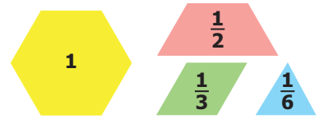

**εξάγωνο**

|  |  |
| --- | --- |
| **εικονίδιο συζήτηση στην τάξη** | **Τι παρατηρούμε σε κάθε περίπτωση στα παραπάνω γινόμενα;** |

**3. Τα**  **ενός οικοπέδου είναι κήπος. Στο**  **του κήπου αυτού φυτέψαμε λουλούδια.**

**53 / 51**

**Τι μέρος του οικοπέδου καλύπτεται από λουλούδια;**

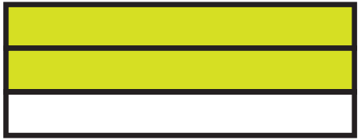

**Σχεδιάζουμε στο παραπάνω σχήμα και υπολογίζουμε:**

**54 / 51**

**Πρέπει να βρούμε το**  **των**  **του κήπου, δηλαδή το**  **x** **.**

**εικόνα αγόρι.**

**4. Βρίσκουμε τα γινόμενα με τη βοήθεια των μοντέλων αναπαράστασης.**

**55 / 51**

|  |  |  |
| --- | --- | --- |
| **α.** | εικόνα ορθογωνίου ως μοντέλου αναπαράστασης γινομένου κλασμάτων. |  |
| **β.** | εικόνα ορθογωνίου ως μοντέλου αναπαράστασης γινομένου κλασμάτων. |  |
| **γ.** | εικόνα ορθογωνίου ως μοντέλου αναπαράστασης γινομένου κλασμάτων. |  |
| **δ.** | εικόνα ορθογωνίου ως μοντέλου αναπαράστασης γινομένου κλασμάτων. |  |

|  |  |
| --- | --- |
| **εικονίδιο συζήτηση στην τάξη** | **Τι θα συμβεί, αν πολλαπλασιάσουμε το κλάσμα με ακόμα μικρότερες κλασματικές μονάδες;** |

|  |
| --- |
| **Βασικές μαθηματικές έννοιες και διεργασίες** |
| **Στον πολλαπλασιασμό ενός φυσικού αριθμού με ένα κλάσμα, ο φυσικός αριθμός μάς δείχνει πόσες φορές προσθέτω το κλάσμα με τον εαυτό του.**  **Στον πολλαπλασιασμό, αν αλλάξουμε τη σειρά των παραγόντων, το γινόμενο παραμένει το ίδιο.** |

|  |
| --- |
| **Παραδείγματα** |
| εικόνα με ορθογώνια για την αναπαράσταση γινομένου ακεραίου επί κλάσμα. |

|  |
| --- |
| **Βασικές μαθηματικές έννοιες και διεργασίες** |
| **Η στρογγυλοποίηση είναι μια διαδικασία με την οποία μπορούμε να αντικαταστήσουμε έναν αριθμό με κάποιον λίγο μικρότερο ή λίγο μεγαλύτερό του.** |

**56 / 52**

|  |
| --- |
| **Παραδείγματα** |
| |  |  | | --- | --- | | εικόνα με ορθογώνιο για την αναπαράσταση γινομένου ακεραίου επί κλάσμα. |  | |

|  |
| --- |
| **Βασικές μαθηματικές έννοιες και διεργασίες** |
| **Όταν ζητάμε ένα μέρος ενός αριθμού, φυσικού ή κλασματικού, κάνουμε πολλαπλασιασμό.** |
| **Το γινόμενο δυο κλασμάτων είναι ένα κλάσμα που έχει αριθμητή το γινόμενο των αριθμητών και παρονομαστή το γινόμενο των παρονομαστών.** |

**57 / 52**

|  |
| --- |
| **Παραδείγματα** |
| εικόνα με τετράγωνα για την αναπαράσταση γινομένου κλασμάτων.    **Βρίσκουμε το**  **του** **.** |

|  |
| --- |
| **Βασικές μαθηματικές έννοιες και διεργασίες** |
| **Αντίστροφοι αριθμοί λέγονται δυο αριθμοί που το γινόμενό τους είναι 1.** |

|  |
| --- |
| **Παραδείγματα** |
|  |

**58 / 52**

|  |  |
| --- | --- |
| εικονίδιο εφαρμογή | **Εφαρμογή** |
| **1. Να βρείτε το**  **από το**  **μιας σοκολάτας.**  εικόνα με ορθογώνια για την αναπαράσταση κλασμάτων σοκολάτας. | |
| **α΄ τρόπος: α. Αναπαριστάνουμε τη σοκολάτα με ένα ορθογώνιο. Χρωματίζουμε το** **. β. Χωρίζουμε το**  **σε 3 ίσα μέρη και από αυτά χρωματίζουμε το 1. γ. Χωρίζουμε όμοια και το υπόλοιπο ορθογώνιο. Παρατηρούμε ότι το**  **του**  **του ορθογωνίου είναι το**  **του ορθογωνίου.** | |
| **β΄ τρόπος:**  **Βρίσκουμε το**   **του** **, με πολλαπλασιασμό:** | |
| **2. Να βρείτε το γινόμενο 2 x** **.** | |
| **α΄ τρόπος:** | |

**59 / 52**

|  |
| --- |
| **β΄ τρόπος: μετατροπή μεικτού σε κλάσμα μεγαλύτερο της μονάδας:** |

|  |  |
| --- | --- |
| εικονίδιο στόχος | **Αναστοχασμός** |
| **1. Το γινόμενο**  **είναι μεγαλύτερο ή μικρότερο από το** **;**  **2. Τι θα προτιμούσατε; Τα**  **της μισής πίτσας ή το**  **από τα**  **της ίδιας πίτσας;**  **3. Όταν πολλαπλασιάζουμε δυο κλάσματα μικρότερα από το 1, το γινόμενό τους είναι μικρότερο ή μεγαλύτερο από το καθένα κλάσμα; Δίνουμε ένα παράδειγμα.** | |

**60 / 52**

|  |  |
| --- | --- |
| **Διαίρεση κλασμάτων** | **20** |

|  |  |
| --- | --- |
|  | **Διερεύνηση** |

**Οι μαθητές και οι μαθήτριες της Ε΄ τάξης φτιάχνουν στο μάθημα των εικαστικών αφίσες και προσκλήσεις για τις εκδηλώσεις τους.**

**α. Τα κορίτσια φτιάχνουν προσκλήσεις με τα**  **του χαρτονιού. Για καθεμιά χρησιμοποιούν το**  **του χαρτονιού. Πόσες προσκλήσεις φτιάχνουν;**

**1. Βάζουμε** ✓ **στη μαθηματική πράξη που μας οδηγεί στο αποτέλεσμα:**

|  |  |  |  |  |  |
| --- | --- | --- | --- | --- | --- |
|  |  |  |  |  |  |

**2. Χρωματίζουμε:**

**61 / 53**

**τα**  **του χαρτονιού**



**το**  **του χαρτονιού.**

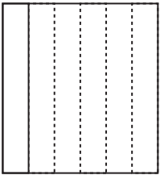

**Πόσες φορές χωράει το**  **στα**  **της ακέραιης μονάδας;**

**εικόνα κορίτσι. **

**3. Ξαναχρωματίζουμε, έτσι ώστε τα δύο κλάσματα να έχουν κοινούς παρονομαστές (ομώνυμα) και επαναδιατυπώνουμε την ερώτηση:**

**«Πόσες φορές χωράει.........................................................**

**.............................................................................................»**

**62 / 53**

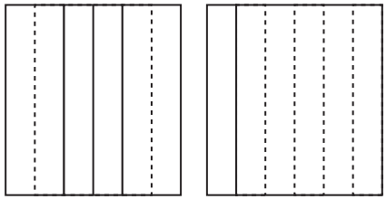

**Οι κοινοί παρονομαστές δείχνουν ότι έχουμε ίδιου μεγέθους μέρη (έκτα). Αρκεί επομένως να διαιρέσουμε μόνο τους αριθμητές.**

**εικόνα κορίτσι.**

**Κάνουμε την πράξη:**



**Άρα τα κορίτσια θα φτιάξουν ……….προσκλήσεις.**

**β. Τα αγόρια έχουν 3 ίδια χαρτόνια για να φτιάξουν αφίσες. Για καθεμιά χρησιμοποιούν τα**  **του χαρτονιού.**

**63 / 53**

**Πόσες αφίσες φτιάχνουν;**

**1. Βάζουμε ✓ στη μαθηματική πράξη που μας οδηγεί στο αποτέλεσμα:**

|  |  |  |  |  |  |
| --- | --- | --- | --- | --- | --- |
|  |  |  |  |  |  |

**2. Χρησιμοποιούμε τις ράβδους κλασμάτων:**

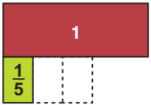

**Πόσες φορές χωράει το**  **στις 3 ακέραιες μονάδες.**

**εικόνα αγόρι.**

**Κάνουμε την πράξη:**



**Άρα τα αγόρια θα φτιάξουν ………. αφίσες.**

**64 / 53**

|  |
| --- |
| **Βασικές μαθηματικές έννοιες και διεργασίες** |
| **Για να διαιρέσουμε δυο ομώνυμα κλάσματα, διαιρούμε τους αριθμητές τους.** |

|  |
| --- |
| **Παραδείγματα** |
|  |

|  |
| --- |
| **Βασικές μαθηματικές έννοιες και διεργασίες** |
| **Για να διαιρέσουμε δυο ετερώνυμα κλάσματα, τα μετατρέπουμε πρώτα σε ομώνυμα και έπειτα διαιρούμε τους αριθμητές τους.** |

|  |
| --- |
| **Παραδείγματα** |
|  |

|  |
| --- |
| **Βασικές μαθηματικές έννοιες και διεργασίες** |
| **Όταν σε μια διαίρεση οι αριθμοί είναι διαφορετικής μορφής, τους μετατρέπουμε όλους στην ίδια μορφή.** |

**65 / 54**

|  |
| --- |
| **Παραδείγματα** |
|  |

|  |
| --- |
| **Βασικές μαθηματικές έννοιες και διεργασίες** |
| **Πρόσθετη μαθηματική ιδέα**  **Ένας άλλος τρόπος για να διαιρέσουμε δύο κλάσματα είναι να αντιστρέψουμε τους όρους του δεύτερου κλάσματος και, αντί για διαίρεση, να κάνουμε πολλαπλασιασμό.**  **π.χ.** |

**66 / 54**

|  |
| --- |
| **Παραδείγματα** |
| **Εξήγηση του κανόνα**  **Ο πολλαπλασιασμός και η διαίρεση είναι αντίστροφες πράξεις:**  **Π.χ. Μοιράζω 6 μπαλόνια σε 3 παιδιά.**  **α. Κάνω διαίρεση: 6 : 3 = 2 μπαλόνια.**  **β. Κάνω πολλαπλασιασμό: Αφού τα παιδιά είναι 3, το καθένα θα πάρει το**  **των μπαλονιών: 6 x**  **=**  **= 2 μπαλόνια.**  **γ. Επομένως:**  **6 x**  **=**  **= 6:3 =2**  **Σημείωση: Ο διαιρετέος μπορεί να είναι και κλάσμα.** |

|  |  |
| --- | --- |
| εικονίδιο εφαρμογή | **Εφαρμογή** |
| **Στη γιορτή της Δανάης οι καλεσμένοι μοιράστηκαν εξίσου τα**   **ενός ταψιού με μουσακά. Πόσοι ήταν οι καλεσμένοι, αν κάθε κομμάτι μουσακά ήταν**   **του ταψιού;** | |

**67 / 54**

|  |
| --- |
| **α΄ τρόπος: Με τη βοήθεια της αριθμογραμμής** |
| αριθμογραμμή με 16 υποδιαιρέσεις. οι αριθμοί ξεκινούν από το 0 και τελειώνουν στο 1. υπάρχουν σημειωμένες θέσεις κλασμάτων. |
| **Στην αριθμογραμμή, από το 0 έως το 1 αντιστοιχεί ολόκληρο το ταψί. Βρίσκουμε τα** **. Χωρίζουμε την αριθμογραμμή σε ……. ίσα μέρη και παίρνω τα …... . Κάθε κομμάτι είναι το**  **του ταψιού, γι’ αυτό ξαναχωρίζουμε την αριθμογραμμή σε ……. ίσα μέρη. Μετράμε πόσες φορές χωράει το**  **είναι στα** **. Βρίσκουμε ……….... κομμάτια, άρα οι καλεσμένοι είναι 12.** |
| **β΄ τρόπος: Δημιουργία ομώνυμων κλασμάτων:** |
| **...................... καλεσμένοι.** |
| **γ΄ τρόπος: Αντιστροφή του διαιρέτη και πολλαπλασιασμός:** |
| **......... καλεσμένοι.** |

**68 / 54**

|  |  |
| --- | --- |
| εικονίδιο στόχος | **Αναστοχασμός** |
| **1. Μοιράζουμε το**  **μιας σοκολάτας σε 4 παιδιά. Τι μέρος της σοκολάτας θα πάρει το κάθε παιδί;**  **2. Συζητούμε τους διαφορετικούς τρόπους που μπορούμε να λύσουμε το πρόβλημα. Δημιουργούμε μια αφίσα με τους τρόπους αυτούς.** | |

**69 / 54**

|  |  |
| --- | --- |
| **Αναγωγή στην κλασματική μονάδα** | **21** |

|  |  |
| --- | --- |
|  | **Διερεύνηση** |

**1. Τα παιδιά στην αυλή του σχολείου έπαιξαν το παιχνίδι «διελκυστίνδα». Είχαν ένα σκοινί μήκους 20 μέτρων. Για να παίξουν το παιχνίδι, χρησιμοποίησαν** **τα**  **του σκοινιού. Πόσα μέτρα σκοινί χρησιμοποίησαν;**

**70 / 55**

**εικόνα παιδιών που παίζουν διελκυστίνδα.**

|  |  |
| --- | --- |
| **εικονίδιο συζήτηση στην τάξη** | **Συζητάμε τους δύο τρόπους τους οποίους μας προτείνουν τα παιδιά.** |

**Θέλουμε να βρούμε ένα μέρος του σκοινιού. Κάνουμε πολλαπλασιασμό.**

**εικόνα αγόρι**

**Γνωρίζουμε το μήκος όλου του σκοινιού. Για να βρούμε τα**  **του μπορούμε να βρούμε πρώτα το μήκος του** **.**

**εικόνα κορίτσι.**

**Τα**  **του σκοινιού είναι** κενό τετραγωνάκι για να συμπληρωθεί αριθμός. **μέτρα.**

**Το**  **του σκοινιού είναι** κενό τετραγωνάκι για να συμπληρωθεί αριθμός. **: 5= 4 μέτρα.**

**Τα**  **του σκοινιού είναι** κενό τετραγωνάκι για να συμπληρωθεί αριθμός. **x** κενό τετραγωνάκι για να συμπληρωθεί αριθμός. **= 4 μέτρα.**

**Χρησιμοποίησαν ......... μέτρα σκοινιού.**

**2. Φτιάχνουμε ένα αντίστροφο με το παραπάνω πρόβλημα και το λύνουμε.**

**71 / 55**

**...............................................................................................**

**...............................................................................................**

**...............................................................................................**

**...............................................................................................**

**...............................................................................................**

**...............................................................................................**

**...............................................................................................**

**...............................................................................................**

**Γνωρίζουμε το μέρος του σκοινιού που χρησιμοποίησαν και αναζητούμε το μήκος όλου του σκοινιού.**

**εικόνα κορίτσι.**

**Τα**  **του σκοινιού είναι …… μέτρα.**

**Το**  **του σκοινιού είναι …… : 2 = …. μέτρα.**

**Τα**  **του σκοινιού είναι …… …… =…… μέτρα.**

**Όλο το σκοινί είχε μήκος ...... μέτρα.**

**72 / 55**

|  |
| --- |
| **Στρατηγική επίλυση προβλήματος** |
| **Χρησιμοποιούμε τη μέθοδο της αναγωγής στην κλασματική μονάδα, όταν :**  **1. Γνωρίζουμε το όλο και θέλουμε να βρούμε ένα κλασματικό του μέρος.** |

|  |
| --- |
| **Παραδείγματα** |
| **1. Πόσα γραμμάρια είναι τα**  **του κιλού;** |

|  |
| --- |
| **Στρατηγική επίλυση προβλήματος** |
| **2. Γνωρίζουμε ένα κλασματικό μέρος του όλου και θέλουμε να βρούμε:**  **α) το όλο ή**  **β) ένα άλλο κλασματικό μέρος του όλου.** |

**73 / 56**

|  |
| --- |
| **Παραδείγματα** |
| **2α. Τα**  **του σχολείου μας είναι 93 μαθητές. Πόσοι μαθητές φοιτούν στο σχολείο μας;**  **2β. Τα**  **μιας σοκολάτας ζυγίζουν 50 γραμμάρια. Ο Μπιλ έφαγε τα**  **αυτής. Πόσα γραμμάρια της σοκολάτας έφαγε;** |

**74 / 56**

|  |  |
| --- | --- |
| εικονίδιο εφαρμογή | **Εφαρμογή**  **Υπολογίζω το κλασματικό μέρος του όλου, όταν γνωρίζω κάποιο άλλο κλασματικό του μέρος.** |
| **Τα**  **μιας σοκολάτας ζυγίζουν 50 γραμμάρια. Ο**  **Νίκος έφαγε τα**  **αυτής. Πόσα γραμμάρια της σοκολάτας έφαγε;**  εικόνα σοκολάτας με πλαίσιο που ορίζει το ένα πέμπτο της σοκολάτας. | |

|  |
| --- |
| **Σκέψη**   * **Γνωρίζουμε ότι τα**  **της σοκολάτας ζυγίζουν 50 γραμμάρια και θέλουμε να βρούμε πόσα γραμμάρια ζυγίζουν τα**  **της σοκολάτας.** * **Βρίσκουμε πρώτα την τιμή της κλασματικής μονάδας, δηλαδή του**  **της σοκολάτας.**   **Αφού ξέρουμε τα**  **και ζητάμε το**  **διαιρούμε με το 2.**   * **Βρίσκουμε πόσο ζυγίζουν τα**  **της σοκολάτας.**   **Αφού ξέρουμε το**  **και ζητάμε τα**  **πολλαπλασιάζουμε με το 3.**  **Λύση**   * **Τα**  **της σοκολάτας ζυγίζουν ……… γραμμάρια.** * **Το**  **της σοκολάτας ζυγίζει ……. : ……. = …….. γραμμάρια.** * **Τα**  **της σοκολάτας ζυγίζουν ….. x …… = …….. γραμμάρια.** |

**75 / 56**

|  |
| --- |
| **Απάντηση: Ο**  **Νίκος έφαγε τα ………. γραμμάρια της σοκολάτας.** |

|  |  |
| --- | --- |
| εικονίδιο στόχος | **Αναστοχασμός** |
|  |  |
| **Γιατί η παραπάνω στρατηγική επίλυσης προβλήματος ονομάζεται μέθοδος αναγωγής στην κλασματική μονάδα;** | |

**76 / 56**

|  |  |
| --- | --- |
| **επαναληπτικό 3** | **Κεφάλαια 13 - 21** |

**σχέδιο με διάφορους αριθμούς. δείχνει την έναρξη επαναληπτικού κεφαλαίου.**

**Στα κεφάλαια αυτά έμαθα:**

* **να εκφράζω: α) το μέρος ενός όλου με κλάσμα, β) το πηλίκο μιας διαίρεσης με κλάσμα,**
* **να τοποθετώ κλασματικούς αριθμούς πάνω στην αριθμογραμμή,**
* **να διατάσσω και να συγκρίνω κλασματικούς αριθμούς,**
* **να αναγνωρίζω, να κατασκευάζω και να απλοποιώ ισοδύναμα κλάσματα,**
* **να κάνω πράξεις με κλάσματα και με μεικτούς αριθμούς,**
* **να λύνω προβλήματα με κλασματικούς αριθμούς.**

**77 / 57**

|  |  |
| --- | --- |
| **1η Άσκηση** |  |

**α. Χωρίζουμε τα παρακάτω τετράγωνα σε τέσσερα ίσα μέρη με διαφορετικό τρόπο το καθένα.**

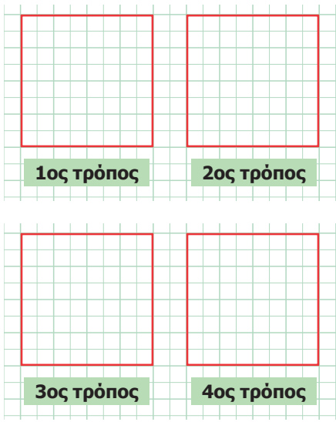

**78 / 57**

**β. Χρωματίζουμε στο παρακάτω τετράγωνο:**

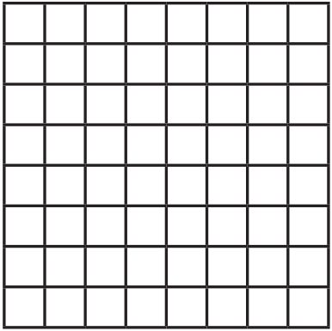

* **το**  **του τετράγωνου κίτρινο**
* **το**  **του τετράγωνου μπλε**
* **το**  **του τετράγωνου κόκκινο**
* **το**  **του τετράγωνου πράσινο**
* **Τι μέρος του τετραγώνου έμεινε αχρωμάτιστο;**

**................................................................................................**

**................................................................................................**

**79 / 57**

|  |  |
| --- | --- |
| **2η Άσκηση** |  |

**Βρίσκουμε τρία κλάσματα μεγαλύτερα από το**  **και μικρότερα από το** **.**

**................................................................................................**

**................................................................................................**

**................................................................................................**

**................................................................................................**

**80 / 57 -58**

|  |  |
| --- | --- |
| **3η Άσκηση** |  |

**α. Συμπληρώνουμε στα κουτάκια τους κλασματικούς αριθμούς που βρίσκονται στα σημεία πάνω στην πρώτη αριθμογραμμή.**

εικόνα με 4 αριθμογραμμές από το 0 μέχρι το 2.
η πρώτη είναι  χωρισμένη σε 24 υποδιαιρέσεις και έχει 4 κουτάκια για να σημειωθούν κλάσματα. η δεύτερη είναι χωρισμένη σε 6 υποδιαιρέσεις. η τρίτη  είναι χωρισμένη σε 10 υποδιαιρέσεις. η τέταρτη είναι χωρισμένη σε 8 υποδιαιρέσεις.

**β. Τοποθετούμε στην κατάλληλη αριθμογραμμή το ισοδύναμο ανάγωγο κλάσμα για κάθε κλασματικόαριθμό που γράψαμε.**

|  |  |
| --- | --- |
| **4η Άσκηση** |  |

**Βρίσκουμε τον αμέσως προηγούμενο και επόμενο φυσικό αριθμό σε καθένα από τα παρακάτω κλάσματα και μεικτούς αριθμούς.**

|  |  |  |  |  |  |  |  |  |  |  |  |  |  |
| --- | --- | --- | --- | --- | --- | --- | --- | --- | --- | --- | --- | --- | --- |
| |  |  |  | | --- | --- | --- | |  |  |  | |  |  |  | |  |  |  | |  |  |  | |  |

**81 / 58**

|  |  |
| --- | --- |
| **1ο Πρόβλημα** |  |

**Διαβάζουμε σε μια συνταγή τα υλικά και τις ποσότητες που θα χρειαστούμε, ώστε να φτιάξουμε μπισκότα με τους φίλους και τις φίλες μας.**

**Σε ποιες από τις παρακάτω περιπτώσεις θα φτιάξουμε μεγαλύτερη ποσότητα μπισκότων;**

**Υπογραμμίζουμε τη σωστή απάντηση και εξηγούμε την επιλογή μας.**

**82 / 58**

**α. Όταν πολλαπλασιάσουμε την ποσότητα των υλικών με το** **.**

**β. Όταν πολλαπλασιάσουμε την ποσότητα των υλικών με το 2.**

**γ. Όταν διαιρέσουμε την ποσότητα των υλικών με το** **.**

**δ. Όταν διαιρέσουμε την ποσότητα των υλικών με το 3.**

**εικόνα τριών παιδιών που ζυμώνουν.**

**Ενότητα 4**



**83 / 59**

|  |  |
| --- | --- |
| **Συλλογή, οργάνωση και**  **αναπαράσταση δεδομένων** | **22** |

|  |  |
| --- | --- |
|  | **Διερεύνηση** |

**Τα παιδιά της Ε΄ τάξης ενός δημοτικού σχολείου στην Αθήνα έκαναν μια έρευνα, στην οποία κατέγραψαν τις ώρες παιχνιδιού και ξεκούρασης που έχουν συνολικά τις καθημερινές της εβδομάδας.**

**85 / 61**

|  |  |  |  |  |  |  |  |
| --- | --- | --- | --- | --- | --- | --- | --- |
| **Ε΄ τάξη σχολείου της Αθήνας** | | | | | | | |
| **Ώρες ξεκούρασης και παιχνιδιού τις καθημερινές ημέρες της εβδομάδας** | | | | | | | |
| **4** | **5** | **10** | **10** | **5** | **15** | **5** | **10** |
| **5** | **10** | **6** | **15** | **5** | **5** | **5** | **5** |
| **5** | **5** | **9** | **7** | **14** | **5** | **6** | **11** |

**Κάνουμε στην τάξη μας μια αντίστοιχη έρευνα και καταγράφουμε τα αποτελέσματα.**

|  |  |
| --- | --- |
| **1. Συμπληρώνουμε τον πίνακα.**  **(σελίδα 86 / 61).**  **Κάθε αριθμός αντιπροσωπεύει την απάντηση ενός συμμαθητή μας ή μιας συμμαθήτριάς μας.** | **εικόνα αγοριού που  ζωγραφίζει σε πίνακα ζωγραφικής.** |

|  |
| --- |
| **ΕΛΕΥΘΕΡΗ ΩΡΑ** |

|  |  |  |  |  |  |  |  |
| --- | --- | --- | --- | --- | --- | --- | --- |
| **Η τάξη μας** | | | | | | | |
| **Ώρες ξεκούρασης και παιχνιδιού τις καθημερινές ημέρες της εβδομάδας** | | | | | | | |
|  |  |  |  |  |  |  |  |
|  |  |  |  |  |  |  |  |
|  |  |  |  |  |  |  |  |

**86 / 61**

**2. Οργανώνουμε τα δεδομένα μας συμπληρώνοντας τους πίνακες συχνοτήτων.**

|  |  |  |
| --- | --- | --- |
| **Ώρες ξεκούρασης και παιχνιδιού τις καθημερινές** | **Ε΄ τάξη σχολείου της Αθήνας** | |
| **Καταμέτρηση με γραμμές** | **Συχνότητα εμφάνισης**  **με αριθμό** |
| **0 – 4 ώρες** |  | **1** |
| **5 – 9 ώρες** |  |  |
| **10 – 14 ώρες** |  | **6** |
| **15 - 20 ώρες** |  |  |
| **άλλο** |  |  |

**87 / 61**

|  |  |  |
| --- | --- | --- |
| **Ώρες ξεκούρασης και παιχνιδιού τις καθημερινές** | **Η τάξη μας** | |
| **Καταμέτρηση με γραμμές** | **Συχνότητα εμφάνισης**  **με αριθμό** |
| **0 – 4 ώρες** |  |  |
| **5 – 9 ώρες** |  |  |
| **10 – 14 ώρες** |  |  |
| **15 - 20 ώρες** |  |  |
| **άλλο** |  |  |

**88 / 61**

**3. Αναπαριστάνουμε τα δεδομένα σε διπλό ραβδόγραμμα.**

**Ώρες ξεκούρασης και παιχνιδιού τις καθημερινές ημέρες της εβδομάδας**

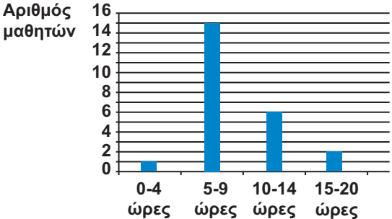

|  |  |
| --- | --- |
|  | **Ε´ τάξη σχολείου της Αθήνας** |
|  | **Η τάξη μας** |

**Με κόκκινο χρώμα φτιάχνουμε τις ράβδους του σχολείου μας δίπλα από τις ράβδους του σχολείου της Αθήνας.**

**89 / 61**

* **εικόνα κορίτσι με ακουστικά στα αυτιά που ακούει μουσική. Πόσα παιδιά έλαβαν μέρος σε κάθε έρευνα;**
* **Τι δείχνει το ύψος των ράβδων;**
* **Πόσες ώρες για ξεκούραση έχουν τα περισσότερα παιδιά του σχολείου μας τις καθημερινές;**

|  |  |
| --- | --- |
| **εικονίδιο συζήτηση στην τάξη** | **Συγκρίνουμε τα αποτελέσματα των δύο ερευνών.** |

|  |
| --- |
| **Βασικές μαθηματικές έννοιες και διεργασίες** |
| **Η συλλογή, η οργάνωση, η επεξεργασία, η αναπαράσταση και η ερμηνεία ενός συνόλου αριθμητικών δεδομένων μάς βοηθά να βγάζουμε συμπεράσματα, να κάνουμε προβλέψεις και να παίρνουμε αποφάσεις.** |

**90 / 61 - 62**

|  |
| --- |
| **Παραδείγματα** |
| **α. Σε πόσο χρόνο τρέχεις τα 100 μέτρα;**   |  |  |  |  | | --- | --- | --- | --- | | **Σε πόσα δευτερόλεπτα τρέχεις τα 100 μέτρα;** | | | | | **14,8** | **14,9** | **15,3** | **15,7** | | **15,5** | **16** | **15,2** | **15,2** | | **16,1** | **15,6** | **15,5** | **14,8** | | **15,3** | **14,9** | **17** | **15,1** | | **15,3** | **15,6** | **14,8** | **16,2** | | **15,6** | **15,2** | **15,5** | **15,3** | |

|  |
| --- |
| **Βασικές μαθηματικές έννοιες και διεργασίες** |
| **Η συλλογή δεδομένων γίνεται με μετρήσεις, πειράματα, έρευνες κ.λπ., ενώ η οργάνωση και η αναπαράστασή τους με πίνακες και διαγράμματα.** |
| **Ο πίνακας συχνοτήτων μάς δείχνει πόσο συχνά εμφανίζεται κάθε δεδομένο στην καταγραφή μας.** |

|  |
| --- |
| **Παραδείγματα** |
| |  |  |  | | --- | --- | --- | | **Πίνακας συχνοτήτων** | | | | **Πόσες ταινίες είδαν οι μαθητές τον τελευταίο μήνα** | | | | **Ταινίες** | **Καταμέτρηση με γραμμές** | **Συχνότητα** | | **0** | **ΙΙΙΙ** | **4** | | **1** | **ΙΙΙΙ ΙΙΙΙ** | **9** | | **2** | **ΙΙΙΙ** | **4** | |

|  |  |  |
| --- | --- | --- |
| **Διάγραμμα Γραμμής**  **Πυρετός Ασθενούς**   |  |  | | --- | --- | | **Θερμοκρασία**  **σε oC** | εικόνα διάγραμμα ροής. | |

**92 / 62**

|  |
| --- |
| **Βασικές μαθηματικές έννοιες και διεργασίες** |
| **Υπάρχουν πολλοί τύποι διαγραμμάτων για την αναπαράσταση των δεδομένων:**  **π.χ. ραβδόγραμμα, εικονόγραμμα, σημειόγραμμα,  διάγραμμα γραμμής.** |

|  |
| --- |
| **Παραδείγματα**  **91 / 62** |
| |  |  | | --- | --- | | Εικονόγραμμα | | | 0 ταινίες | Ο Ο | | 1 ταινία | Ο Ο Ο Ο | | 2 ταινίες | Ο Ο Ο | | Κάθε Ο αντιστοιχεί σε 2 μαθητές | |   **Σημειόγραμμα**   |  |  |  | | --- | --- | --- | | **x**  **x**  **x**  **x** | **x**  **x**  **x**  **x**  **x**  **x**  **x**  **x**  **x** | **x**  **x**  **x**  **x** | | **0 ταινίες** | **1 ταινίες** | **2 ταινίες** | |

**93 / 63**

|  |  |
| --- | --- |
| εικονίδιο εφαρμογή | **Εφαρμογή**  **Πίνακας συχνοτήτων – ραβδόγραμμα** |
| **Τα παιδιά μιας Ε΄ τάξης ερεύνησαν πόσες ώρες παρακολουθούν τηλεόραση κάθε εβδομάδα.** | |
| |  |  |  |  |  |  | | --- | --- | --- | --- | --- | --- | | Αποτελέσματα έρευνας | | | | | | | 0 | 5 | 7 | 9 | 8 | 2 | | 2 | 15 | 5 | 16 | 5 | 8 | | 0 | 3 | 9 | 1 | 7 | 15 | | 9 | 13 | 4 | 8 | 4 | 8 | | |
| **1. Οργανώνουμε τα δεδομένα που συλλέξαμε στον πίνακα συχνοτήτων, στον οποίο καταμετρούμε πόσες φορές εμφανίζεται κάθε δεδομένο. Επειδή στα δεδομένα εμφανίζονται πολλές διαφορετικές τιμές, τα ομαδοποιούμε: 0-4, 5-9, 10-14 και 15-19 ώρες.** | |
| |  |  |  | | --- | --- | --- | | **Ώρες** | **Καταμέτρηση** | **Συχνότητα** | | **0-4** | **ΙΙΙΙ ΙΙΙ** | **8** | | **5-9** | **ΙΙΙΙ ΙΙΙΙ ΙΙ** | **12** | | **10-14** | **I** | **1** | | **15-19** | **III** | **3** | | |

**94 / 62**

|  |
| --- |
| **2. Παρουσιάζουμε τα δεδομένα με ένα ραβδόγραμμα, στο οποίο βάζουμε τίτλο. Κάθε άξονας χωρίζεται σε ίσα διαστήματα.**  **Ώρες παρακολούθησης τηλεόρασης**  **ανά εβδομάδα**  εικόνα ραβδόγραμμα. |

|  |  |
| --- | --- |
| εικονίδιο στόχος | **Αναστοχασμός** |
| **1. Στην αναπαράσταση των δεδομένων κάποιοι αριθμοί δείχνουν τις τιμές των δεδομένων και κάποιοι άλλοι πόσο συχνά εμφανίζεται κάθε τιμή. Δίνουμε ένα παράδειγμα.** | |

**95 / 62**

|  |  |
| --- | --- |
| **Χαρακτηριστικές τιμές  δεδομένων – Μέση τιμή** | **23** |

|  |  |
| --- | --- |
|  | **Διερεύνηση** |

**Ο Τζέιμς σημείωσε στους δέκα πρώτους αγώνες μπάσκετ της ομάδας του τους πόντους που φαίνονται στο ραβδόγραμμα:**

**96 / 63**

**εικόνα καλαθοσφαιριστή.**

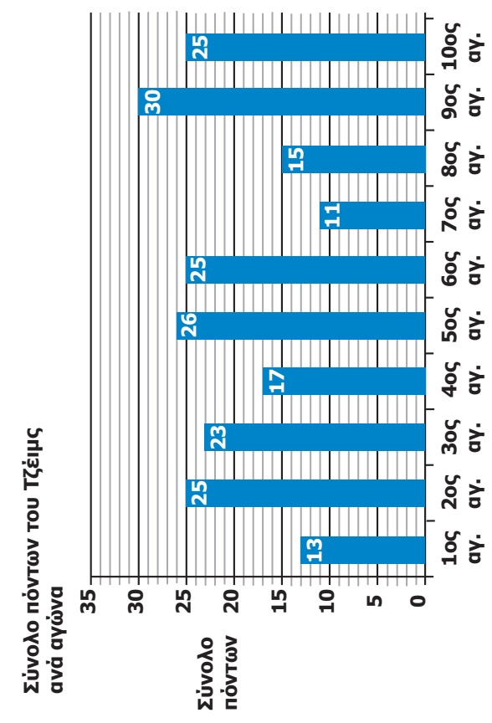

**97 / 63**

**α. Παρατηρούμε το ραβδόγραμμα στις δύο προηγούμενες σελίδες:**

**1. Πόσους πόντους σημείωσε συνολικά και στους δέκα αγώνες;**

**……………………………………………………………………..**

**……………………………………………………………………..**

**2. Αν οι συνολικοί πόντοι μοιράζονταν εξίσου και στους 10 αγώνες, πόσους πόντους θα σημείωνε σε κάθε αγώνα;**

**……………………………………………………………………..**

**……………………………………………………………………..**

**……………………………………………………………………..**

**……………………………………………………………………..**

**3. Χαράζουμε μια κόκκινη γραμμή παράλληλη στον οριζόντιο άξονα, που θα δείχνει το ύψος των ράβδων, εάν οι συνολικοί πόντοι** **μοιράζονταν εξίσου και στους 10 αγώνες.**

**98 / 63**

**β. Συμπληρώνουμε τον ακόλουθο πίνακα συχνοτήτων.**

|  |  |  |
| --- | --- | --- |
| **Σύνολο διαφορετικών πόντων ανά αγώνα** | **Καταμέτρηση με γραμμές** | **Συχνότητα εμφάνισης** |
| **13** |  | **1** |
|  |  |  |
|  |  |  |
|  |  |  |
|  |  |  |
|  |  |  |
|  |  |  |
|  |  |  |

**1. Ποια είναι η μικρότερη τιμή πόντων; .............................**

**2. Ποια είναι η μεγαλύτερη τιμή πόντων; ..........................**

**3. Ποια τιμή πόντων εμφανίζεται πιο συχνά; ...................**

**γ. Διατάσσουμε τους πόντους με τη σειρά από τους λιγότερους, ανά αγώνα, στους περισσότερους.**

**99 / 63**

**……………………………………………………………………..**

**……………………………………………………………………..**

**Ποια τιμή ή ποιες δύο τιμές βρίσκονται στη μέση της διάταξης και χωρίζουν το σύνολο των τιμών σε δυο ίσα μέρη,** **από τα οποία το ένα μέρος έχει τις μικρότερες τιμές και το άλλο τις μεγαλύτερες;**

**……………………………………………………………………..**

**……………………………………………………………………..**

**……………………………………………………………………..**

|  |  |
| --- | --- |
| **εικονίδιο συζήτηση στην τάξη** | **Συζητάμε και κάνουμε προβλέψεις για το μέλλον του παίκτη.** |

* **Με βάση τα δεδομένα, ποια πρόβλεψη μπορούμε να κάνουμε για την πορεία του παίκτη στη διάρκεια της αγωνιστικής περιόδου;**
* **Ποιοι πιθανοί παράγοντες μπορούν να ανατρέψουν τις προβλέψεις μας;**

**100 / 63**

**εικόνα μπασκέτας.**

|  |
| --- |
| **Βασικές μαθηματικές έννοιες και διεργασίες** |
| **Κατά την επεξεργασία των αριθμητικών δεδομένων, βρίσκουμε κάποιες χαρακτηριστικές τιμές, χρήσιμες στην ερμηνεία των δεδομένων.**  **Μία από αυτές είναι η μέση τιμή ή μέσος όρος.** |

|  |
| --- |
| **Παραδείγματα** |
| **Οι μετρήσεις της θερμοκρασίας στη Λαμία κάθε 4 ώρες στις 25/12/2017 ήταν: 3 oC, 1 oC, 5 oC, 12 oC, 8 oC, 7 oC.** |

|  |
| --- |
| **Βασικές μαθηματικές έννοιες και διεργασίες** |
| **Για να υπολογίσουμε τη μέση τιμή ή τον μέσο όρο, προσθέτουμε τις τιμές όλων των δεδομένων και διαιρούμε το άθροισμά τους με το πλήθος των δεδομένων.**   |  |  |  | | --- | --- | --- | | **Μέση τιμή ή μέσος όρος** | **=** | **άθροισμα δεδομένων** | | **πλήθος δεδομένων** | |

**101 / 64**

|  |
| --- |
| **Παραδείγματα** |
| |  |  | | --- | --- | |  |  |   **Μέση τιμή ή μέσος όρος**  **=**  **= 6 oC** |

**102 / 64**

|  |  |
| --- | --- |
| εικονίδιο εφαρμογή | **Εφαρμογή** |
| **Σύμφωνα με το Εθνικό Αστεροσκοπείο Αθηνών, η μέση μηνιαία βροχόπτωση στην Αθήνα τον περασμένο αιώνα ήταν 33,29 χιλιοστά. Συγκρίνουμε τη μέση μηνιαία βροχόπτωση της Αθήνας με αυτήν της πόλης των Ιωαννίνων την ίδια περίοδο.**  **Παρατηρούμε και σχολιάζουμε το διάγραμμα.** | |
| **1. Άθροισμα των δεδομένων:**  **124,2 + 111,6 + 95,4 + 78 + 69,3 + 43,5 + 32 + 31,2 + 54 + + 99,5 + 167,9 + 174,9 = 1081,5.** | |

|  |
| --- |
| **2. Πλήθος των δεδομένων: 12.**  **3. Άρα η μέση τιμή είναι:**  **=1081,5 : 12 = 90,125 χιλ.**  **Παρατηρούμε ότι η μέση μηνιαία βροχόπτωση στα Ιωάννινα είναι σχεδόν τριπλάσια από αυτήν της Αθήνας.**  **Η μέση τιμή της βροχόπτωσης το καλοκαίρι στα Ιωάννινα είναι περίπου όση είναι η μέση μηνιαία τιμή όλου του έτους για την Αθήνα.**  **Μέση μηνιαία βροχόπτωση - Ιωάννινα**  εικόνα διάγραμμα.  **\* Ύψος νερού σε χιλ.**  **1 IAN. 2 ΦΕΒ. 3 MAΡ. 4 ΑΠΡ. 5 ΜΑΙ. 6 ΙΟΥΝ.**  **7 ΙΟΥΛ. 8 ΑΥΓ. 9 ΣΕΠ. 10 ΟΚΤ. 11 ΝΟΕ. 12 ΔΕΚ.** |

**103 / 64**

|  |  |
| --- | --- |
| εικονίδιο στόχος | **Αναστοχασμός** |
| **1. Η μέση τιμή ενός συνόλου δεδομένων είναι πάντα η τιμή ενός από τα δεδομένα;**  **2. Αν γνωρίζουμε τη μέση τιμή του ύψους 180 αγοριών Ε΄ δημοτικού, μπορούμε να εκτιμήσουμε το ύψος που έχουν όλα τα αγόρια στην ηλικία αυτή;**  **3. Αν γνωρίζουμε τη μέση τιμή της θερμοκρασίας ενός τόπου σε χρονικό διάστημα 7 ημερών, μπορούμε να εκτιμήσουμε τη μέση τιμή της θερμοκρασίας του ίδιου τόπου και για τις επόμενες 7 ημέρες; Δικαιολογούμε την απάντησή μας.** | |

**104 / 64**

|  |  |
| --- | --- |
| **Πιθανότητες** | **24** |

|  |  |
| --- | --- |
|  | **Διερεύνηση** |

**Παίζουμε ένα παιχνίδι στο οποίο κερδίζει μόνον όποιος φέρει στον παρακάτω τροχό το χρώμα που έχει επιλέξει. Ποιο χρώμα θα διάλεγες για εσένα;**

**εικόνα τροχού για πείραμα τύχης.**

**α. Κάνουμε προβλέψεις για το πείραμα τύχης.**

|  |  |
| --- | --- |
| **εικονίδιο συζήτηση στην τάξη** | **Συζητάμε πόσο πιθανό είναι να έρθει καθένα από τα χρώματα, αν περιστρέψουμε τον τροχό.** |

**β. Κάνουμε το πείραμα τύχης.**

**Χωριζόμαστε σε ομάδες και χρησιμοποιούμε τον τροχό από το παράρτημα. Περιστρέφουμε τον τροχό 20 φορές και καταγράφουμε τα αποτελέσματά μας.**

**1. Παρατηρούμε τη συχνότητα εμφάνισης κάθε χρώματος. Ποιο χρώμα είναι πιο πιθανόν να εμφανίζεται κάθε φορά;**

**105 / 65**

**……………………………………………………………………..**

**……………………………………………………………………..**

**……………………………………………………………………..**

|  |  |  |
| --- | --- | --- |
| **Αποτελέσματα της ομάδας μου** | | |
| **Χρώμα** | **Καταμέτρηση με γραμμές** | **Συχνότητα εμφάνισης με αριθμό** |
| **πράσινο** |  |  |
| **κίτρινο** |  |  |
| **μπλε** |  |  |
| **κόκκινο** |  |  |

**106 / 65**

**εικόνα κορίτσι.**

**Το μπλε είναι μόνο σε 1 από τα 8 ίσα μέρη.**

**Το βέλος μπορεί να σταματήσει σε καθένα από τα 8 ίσα μέρη. Το κίτρινο χρώμα είναι στα 4 από αυτά.**

**εικόνα αγόρι.**

**2. Πόσες φορές αναμένουμε να εμφανιστεί κόκκινο χρώμα σε 8 περιστροφές του τροχού;**

**……………………………………………………………………..**

**……………………………………………………………………..**

**3. Πόσες φορές αναμένουμε να εμφανιστεί πράσινο χρώμα σε 8 περιστροφές του τροχού;**

**107 / 65**

**……………………………………………………………………..**

**……………………………………………………………………..**

**γ. Γράφουμε με κλάσμα την πιθανότητα εμφάνισης κάθε χρώματος, όταν περιστρέφουμε τον τροχό.**

**Πιθανότητα να έρθει:**

**κίτρινο=** **, κόκκινο=** **, μπλε=****, πράσινο=** 

**διακοσμητική εικόνα τροχού για πείραμα τύχης.**

**δ. Τοποθετούμε τα κλάσματα στην παρακάτω κλίμακα.**

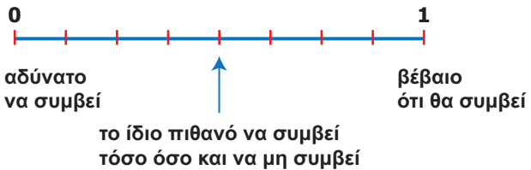

|  |  |
| --- | --- |
| **εικονίδιο συζήτηση στην τάξη** | **Συγκρίνουμε τις πιθανότητες που υπολογίσαμε, με τον τρόπο αυτό, με τις αρχικές μας προβλέψεις.** |

**108 / 65 - 66**

|  |
| --- |
| **Βασικές μαθηματικές έννοιες και διεργασίες** |
| **Ένα πείραμα που δεν μπορούμε να προβλέψουμε με βεβαιότητα το αποτέλεσμά του, όταν το κάνουμε, ονομάζεται πείραμα τύχης.** |

|  |
| --- |
| **Παραδείγματα** |
| **Αν ρίξουμε ένα ζάρι 1000 φορές, δεν μπορούμε να προβλέψουμε πόσες φορές θα εμφανιστεί κάθε αριθμός.** |

|  |
| --- |
| **Βασικές μαθηματικές έννοιες και διεργασίες** |
| **Σε ένα πείραμα τύχης, το πόσο πιθανό είναι να έρθει ένα συγκεκριμένο αποτέλεσμα λέγεται πιθανότητα και μπορεί να υπολογιστεί με ένα κλάσμα:** |
| |  |  | | --- | --- | | **πιθανότητα=** | **πλήθος των επιθυμητών αποτελεσμάτων** | | **πλήθος των δυνατών αποτελεσμάτων** | |
|  |

|  |
| --- |
| **Παραδείγματα** |
| **Η πιθανότητα να έρθει 3, αν ρίξουμε ένα ζάρι είναι:**   |  |  |  | | --- | --- | --- | | **πόσες φορές το 3 στο ζάρι** | **=** | **1** | | **πλήθος των αριθμών στο ζάρι** | **6** | |

|  |
| --- |
| **Βασικές μαθηματικές έννοιες και διεργασίες** |
| **Η πιθανότητα να έρθει ένα συγκεκριμένο αποτέλεσμα μπορεί να εκφραστεί με μια κλίμακα που εκτείνεται από το αδύνατο να συμβεί έως το βέβαιο ότι θα συμβεί. H μέση της κλίμακας αντιπροσωπεύει αυτό που είναι πιθανό τόσο να συμβεί, όσο και να μην συμβεί.** |

**109 / 66**

|  |
| --- |
| **Παραδείγματα** |
| **Όλα τα δυνατά αποτελέσματα είναι 6 (1, 2, 3, 4, 5, 6). Το πλήθος των επιθυμητών αποτελεσμάτων είναι 1 (το 3 εμφανίζεται μία φορά στα 6 αποτελέσματα).**  κλίμακα με 2 υποδιαιρέσεις. οι αριθμοί ξεκινούν από το 0 και τελειώνουν στο 1. το 0 αντιστοιχεί στο "αδύνατο να συμβεί". το 1 αντιστοιχεί στο "βέβαιο ότι θα συμβεί". |

|  |  |
| --- | --- |
| εικονίδιο εφαρμογή | **Εφαρμογή**  **Εκφράζω την πιθανότητα με κλάσμα** |
| **Μέσα σε μια τσάντα βρίσκονται ανακατεμένες ομοιόμορφες μπάλες. Οι 5 είναι κόκκινες, οι 2 κίτρινες και 3 είναι μπλε.**  **α. Υπολογίζουμε την πιθανότητα να τραβήξουμε:** | |
| **1. μια κίτρινη μπάλα:**   |  |  |  | | --- | --- | --- | | **πλήθος από κίτρινες μπάλες** | **=** | **2** | | **πλήθος από όλες τις μπάλες** | **10** | | |
| **2. μια κόκκινη μπάλα:**   |  |  |  |  |  | | --- | --- | --- | --- | --- | | **πλήθος από κόκκινες μπάλες** | **=** | **5** | **=** | **1** | | **πλήθος από όλες τις μπάλες** | **10** | **2** |   **(μισές-μισές πιθανότητες).** | |
| **3. μια πράσινη μπάλα:**   |  |  |  |  |  | | --- | --- | --- | --- | --- | | **πλήθος από πράσινες μπάλες** | **=** | **0** | **=** | **0** | | **πλήθος από όλες τις μπάλες** | **10** |   **Η πιθανότητα είναι 0, δηλαδή είναι αδύνατο να συμβεί, γιατί δεν υπάρχει πράσινη μπάλα.** | |

**110 / 66**

|  |
| --- |
| **4. μια κόκκινη ή κίτρινη ή μπλε μπάλα:** |
| |  |  |  |  |  |  |  | | --- | --- | --- | --- | --- | --- | --- | | **πλήθος από κόκκινες μπάλες και κίτρινες και μπλε μπάλες** | **=** | **(5+2+3)** | **=** | **10** | **=** | **1** | | **πλήθος από όλες τις μπάλες** | **10** | **10** | |
| **Η πιθανότητα είναι 1, δηλαδή είναι βέβαιο ότι θα συμβεί, γιατί οι μπάλες στην τσάντα είναι μόνο κόκκινες, κίτρινες και μπλε.** |
| **β. Τοποθετούμε τις παραπάνω πιθανότητες στην παρακάτω αριθμογραμμή.** |
| κλίμακα με 10 υποδιαιρέσεις. οι αριθμοί ξεκινούν από το 0 και τελειώνουν στο 1. το 0 αντιστοιχεί στο "αδύνατο να συμβεί". το 1 αντιστοιχεί στο "βέβαιο ότι θα συμβεί". |

**111 / 66**

|  |  |
| --- | --- |
| εικονίδιο στόχος | **Αναστοχασμός** |
| **1. Ο Νίκος ισχυρίζεται ότι σε ένα παιχνίδι τύχης με αριθμούς από το 1 έως το 20, το 17 είναι πιο πιθανό να εμφανιστεί, επειδή είναι ο τυχερός του αριθμός. Έχει δίκιο;**  **2. Ρίχνουμε ένα ζάρι 10.000 φορές. Πόσες περίπου φορές θα έρθει ο αριθμός 2;** | |

**112 / 66**

|  |  |
| --- | --- |
| **επαναληπτικό 3** | **Κεφάλαια22 - 24** |

**σχέδιο με διάφορους αριθμούς. δείχνει την έναρξη επαναληπτικού κεφαλαίου.**

**Στα κεφάλαια αυτά έμαθα:**

* **να διατυπώνω ερωτήματα που μπορούν να απαντηθούν με δεδομένα,**
* **να συλλέγω δεδομένα μέσω ερευνών, μετρήσεων ή πειραμάτων,**
* **να οργανώνω τα δεδομένα σε πίνακες,**
* **να αναπαριστάνω τα δεδομένα σε διαγράμματα,**
* **να εξηγώ ένα διάγραμμα και να επιχειρηματολογώ με βάση τα δεδομένα,**
* **να βρίσκω τη μέση τιμή,**
* **να διατυπώνω προβλέψεις και να καταγράφω τη συχνότητα εμφάνισης ενός αποτελέσματος κατά την επανάληψη ενός πειράματος τύχης,**
* **εικόνα ζάρι.να υπολογίζω την πιθανότητα ενός αποτελέσματος με κλάσμα.**

**113 / 67**

|  |  |
| --- | --- |
| **1ο Πρόβλημα** |  |

**Τα παιδιά της Ε΄ και της ΣΤ΄ τάξης έκαναν μια έρευνα για το ποιο άθλημα τους αρέσει πιο πολύ. Κάθε παιδί διάλεξε μόνο ένα άθλημα.**

**Συμβουλευόμαστε τον πίνακα των δεδομένων και οργανώνουμε τα δεδομένα σε έναν πίνακα συχνοτήτων. Αναπαριστάνουμε τα δεδομένα σε ένα ραβδόγραμμα.**

**114 / 67**

**(σελίδα 115 / 67). Αναπαριστάνουμε τα δεδομένα σε ένα ραβδόγραμμα (σελίδα 116 / 67)**

|  |  |  |  |  |  |
| --- | --- | --- | --- | --- | --- |
| **Αγαπημένο άθλημα** | | | | | |
| **Π** | **Π** | **Π** | **Σ** | **Μ** | **Μ** |
| **Β** | **Μ** | **Σ** | **Π** | **Β** | **Σ** |
| **Σ** | **Μ** | **Κ** | **Κ** | **Σ** | **ΠΠ** |
| **Μ** | **Β** | **Π** | **Κ** | **Σ** | **Β** |
| **Β** | **Σ** | **Β** | **Μ** | **Π** | **Π** |
| **Ποδόσφαιρο: Π, Μπάσκετ: Μ, Βόλεϊ: Β,**  **Κολύμβηση: Κ, Πινγκ Πονγκ: ΠΠ, Στίβος: Σ** | | | | | |

**εικόνα αγόρι αθλητής δρομέας σε θέση εκκίνησης κούρσας.**

**1. Πίνακας συχνοτήτων**

|  |  |  |
| --- | --- | --- |
| **Άθλημα** | **Καταμέτρηση με γραμμές** | **Συχνότητα εμφάνισης με αριθμό** |
| **Ποδόσφαιρο** |  |  |
| **Μπάσκετ** |  |  |
| **Βόλεϊ** |  |  |
| **Κολύμβηση** |  |  |
| **Πινγκ Πονγκ** |  |  |
| **Στίβος** |  |  |

**115 / 67**

**2. Ραβδόγραμμα**



**116 / 67**

|  |  |
| --- | --- |
| **2ο Πρόβλημα** |  |

**Βρίσκουμε τη μέση τιμή των δεδομένων που παρουσιάζονται σε κάθε διάγραμμα.**

**117 / 68**

|  |  |
| --- | --- |
|  | **τα αδέλφια μου** |
| **Θανάσης** | εικονίδιο για την αναπαράσταση ενός ατόμου. |
| **Ανέτ** | εικονίδιο για την αναπαράσταση ενός ατόμου.εικονίδιο για την αναπαράσταση ενός ατόμου. |
| **Σίλβιο** | εικονίδιο για την αναπαράσταση ενός ατόμου.εικονίδιο για την αναπαράσταση ενός ατόμου.εικονίδιο για την αναπαράσταση ενός ατόμου. |
| **Δήμητρα** | εικονίδιο για την αναπαράσταση ενός ατόμου.εικονίδιο για την αναπαράσταση ενός ατόμου.εικονίδιο για την αναπαράσταση ενός ατόμου.εικονίδιο για την αναπαράσταση ενός ατόμου.εικονίδιο για την αναπαράσταση ενός ατόμου. |
| **Δήμητρα** | εικονίδιο για την αναπαράσταση ενός ατόμου.εικονίδιο για την αναπαράσταση ενός ατόμου. |
|  |  |
|  | εικονίδιο για την αναπαράσταση ενός ατόμου. **: ένα άτομο** |

**Βιβλία που πήραν από τη δανειστική βιβλιοθήκη**

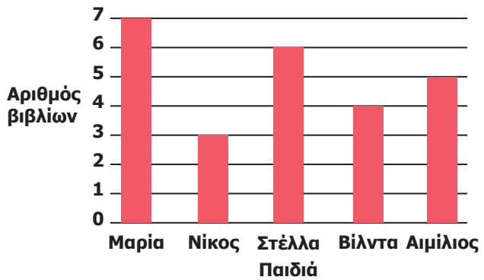

|  |  |
| --- | --- |
| **3ο Πρόβλημα** |  |

**Χρησιμοποιούμε την παρακάτω κλίμακα, για να εκφράσουμε πόσο πιθανό είναι να προκύψουν τα ακόλουθα χρώματα, αν περιστρέψουμε τον τροχό.**

**118 / 68**

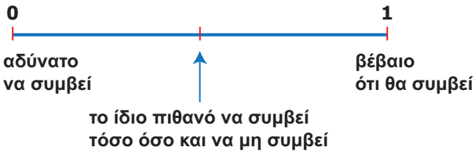

**α. Μοβ: ................................................................................**

**β. Κίτρινο: ...........................................................................**

**γ. Ποτέ πράσινο: ................................................................**

**δ. Κόκκινο ή πράσινο ή μοβ: ............................................**

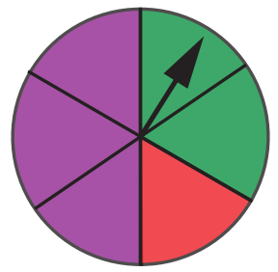

|  |  |
| --- | --- |
| **4ο Πρόβλημα** |  |

**Μέσα σε ένα μαύρο κουτί έχουμε 1 κόκκινη, 1 πράσινη και 1 άσπρη μπάλα. Τραβάμε μία μπάλα, καταγράφουμε το αποτέλεσμα στον πίνακα συχνοτήτων και τοποθετούμε ξανά την μπάλα στο κουτί. Επαναλαμβάνουμε το πείραμα τύχης συνολικά 30 φορές.**

**1. Πριν ξεκινήσουμε το πείραμα, προβλέπουμε πόσες φορές θα τραβήξουμε μια άσπρη μπάλα.**

**119 / 68**

**..............................................................................................**

**2. Κάνουμε το πείραμα και αναπαριστάνουμε τα αποτελέσματα του πειράματος σε εικονόγραμμα και ραβδόγραμμα (σελίδα 120 / 68).**

**3. Συγκρίνουμε την πρόβλεψή μας με τα αποτελέσματα του πειράματος τύχης.**

|  |  |  |
| --- | --- | --- |
|  | **Καταμέτρηση**  **με γραμμές** | **Συχνότητα**  **εμφάνισης** |
| **κόκκινες**  **μπάλες** |  |  |
| **άσπρες**  **μπάλες** |  |  |
| **πράσινες**  **μπάλες** |  |  |

|  |  |
| --- | --- |
| σχέδιο με οριζόντιες γραμμές και αριθμούς για τη δημιουργία ραβδογράμματος. | σχέδιο με οριζόντιες γραμμές και αριθμούς για τη δημιουργία εικονογράμματος. |
| **κόκκινες άσπρες πράσινες** | **κόκκινες άσπρες πράσινες** |
| **Ραβδόγραμμα** | **Εικονόγραμμα** |

**120 / 68**

**Κεφάλαιο 13**

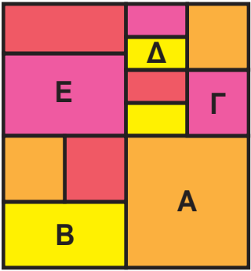

**Κεφάλαιο 24**

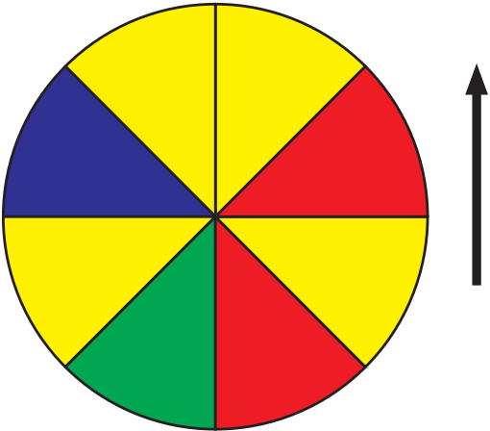

**Προτεινόμενα κεφάλαια: 16, 18, 20**

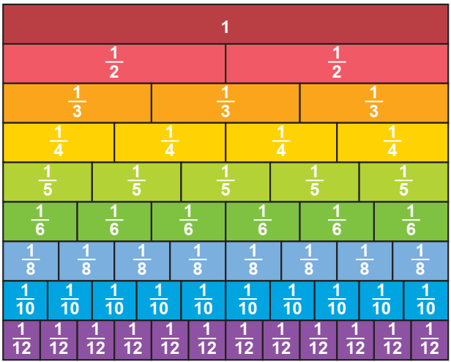

**Κεφάλαιο 19**

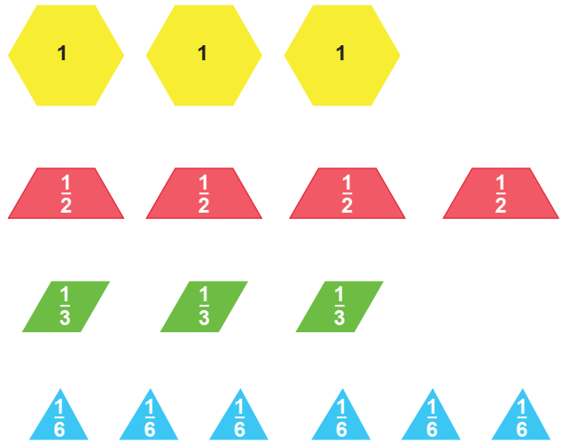

**Κεφάλαιο 19**



**ΠΕΡΙΕΧΟΜΕΝΑ 2ου ΤΟΜΟΥ**

|  |  |
| --- | --- |
| **ενότητα 3** | **5** |

|  |  |  |
| --- | --- | --- |
| **Κεφ. 13** | **Οι κλασματικοί αριθμοί** | **7** |
| **Κεφ. 14** | **Κλάσματα μεγαλύτερα της ακέραιης μονάδας** | **14** |
| **Κεφ. 15** | **Το κλάσμα ως πηλίκο διαίρεσης** | **21** |
| **Κεφ. 16** | **Ισοδυναμία κλασμάτων – Απλοποίηση κλασμάτων** | **28** |
| **Κεφ. 17** | **Σύγκριση και διάταξη κλασμάτων** | **37** |
| **Κεφ. 18** | **Πρόσθεση και αφαίρεση κλασμάτων** | **44** |
| **Κεφ. 19** | **Πολλαπλασιασμός φυσικού αριθμού ή κλάσματος με κλάσμα -  Αντίστροφοι αριθμοί** | **52** |
| **Κεφ. 20** | **Διαίρεση κλασμάτων** | **61** |
| **Κεφ. 21** | **Αναγωγή στην κλασματική μονάδα** | **70** |
| **3ο επαναληπτικό κεφάλαιο** | | **77** |

**129 / 4**

|  |  |
| --- | --- |
| **ενότητα 4** | **83** |

|  |  |  |
| --- | --- | --- |
| **Κεφ. 22** | **Συλλογή οργάνωση και αναπαράσταση δεδομένων** | **85** |
| **Κεφ. 23** | **Χαρακτηριστικές τιμές δεδομένων – Μέση τιμή** | **96** |
| **Κεφ. 24** | **Πιθανότητες** | **105** |
| **4ο επαναληπτικό κεφάλαιο** | | **113** |

**130 / 4**

**Βάσει του ν. 3966/2011 τα διδακτικά βιβλία του∆ηµοτικού, του Γυµνασίου, του Λυκείου, των ΕΠΑ.Λ. και των ΕΠΑ.Σ. τυπώνονται από το ΙΤΥΕ - ∆ΙΟΦΑΝΤΟΣ και διανέµονται δωρεάν στα ∆ηµόσια Σχολεία. Τα βιβλία µπορεί να διατίθενται προς πώληση, όταν φέρουν στη δεξιά κάτω γωνία του εµπροσθόφυλλου ένδειξη «∆IΑΤΙΘΕΤΑΙ ΜΕ ΤΙΜΗ ΠΩΛΗΣΗΣ». Κάθε αντίτυπο που διατίθεται προς πώληση και δεν φέρει την παραπάνω ένδειξη θεωρείται κλεψίτυπο και ο παραβάτης διώκεται σύµφωνα µε τις διατάξεις του άρθρου 7 του νόµου 1129 της 15/21 Μαρτίου 1946 (ΦΕΚ 1946,108, Α').**

**Απαγορεύεται η αναπαραγωγή οποιουδήποτε τµήµατος αυτού του βιβλίου, που καλύπτεται από δικαιώµατα  
(copyright), ή η χρήση του σε οποιαδήποτε µορφή, χωρίς τη γραπτή άδεια του Υπουργείου Παιδείας, Έρευνας και Θρησκευµάτων / IΤΥΕ - ∆ΙΟΦΑΝΤΟΣ.**